Sumário

Considerações com base na peça 2

Segmentação do padrão externo 3

Segmentação do padrão interno 4

Considerações com base nas movimentações de fabricação 6

Funcionamento do algoritmo de segmentação 9

Pré-processamentos 9

Segmentação do padrão externo 11

Segmentação do padrão interno 16

DEBUG – Test1 dataset 26

DEBUG – Test2 dataset 32

DEBUG – Test3 dataset 38

# **Considerações com base na peça**

A fabricação utilizada como referência para o desenvolvimento do algoritmo de segmentação é composta pelos elementos mencionados na Figura 1. Entre eles, é possível notar que a saia e o padrão externo apresentam similaridades em relação ao comportamento de preenchimento. Essas similaridades estão no fato de que tanto a saia quanto o padrão externo apresentam múltiplas linhas de contorno, algumas delas fabricadas em ângulos ortogonais (0°, 90°, 180°, 270°). Isso dificulta a possibilidade de o algoritmo de segmentação utilizar esse comportamento de preenchimento (fabricações ortogonais em um dos eixos), dado que a segmentação poderia confundir as linhas de contorno da saia (que não fazem parte da peça em si) com as linhas de contorno do padrão externo.

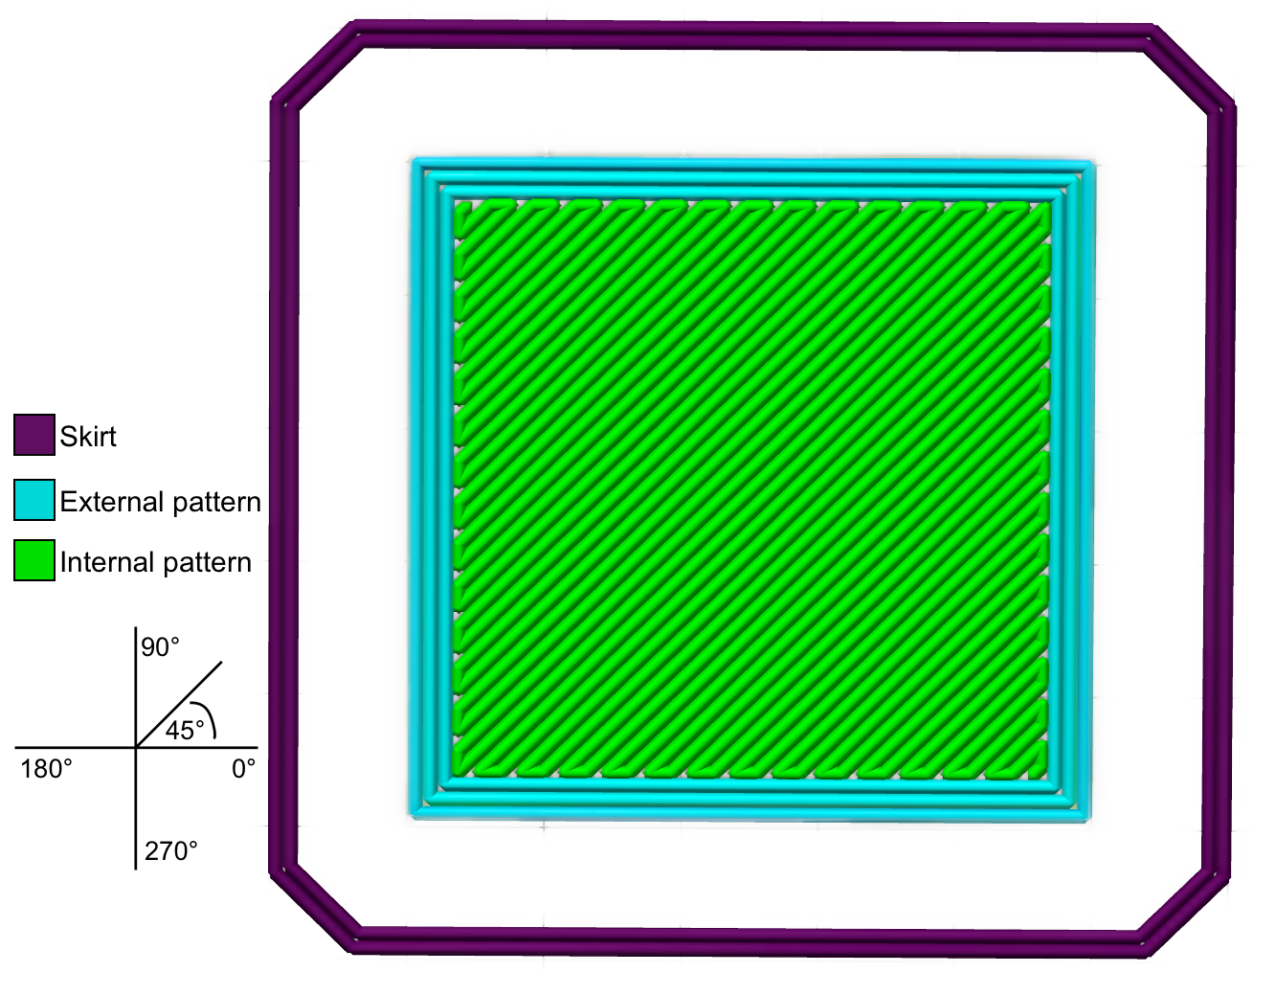

Figura – Elementos da fabricação

Diante disso, outro comportamento de preenchimento foi escolhido. Definiu-se como critério primário para a segmentação a identificação do ponto de separação entre o padrão externo e o padrão interno. O ponto foi encontrado por meio de um comportamento de preenchimento que leva em consideração os comprimentos das linhas de contorno (contour) e de raster. Como a fabricação das linhas de contorno do padrão externo apresenta significativamente maior duração que as primeiras linhas de raster do padrão interno, como verificado na Figura 2, o algoritmo busca encontrar, pela duração da fabricação (em número de amostras), o índice do sinal em que há uma queda significativa da duração percebida.

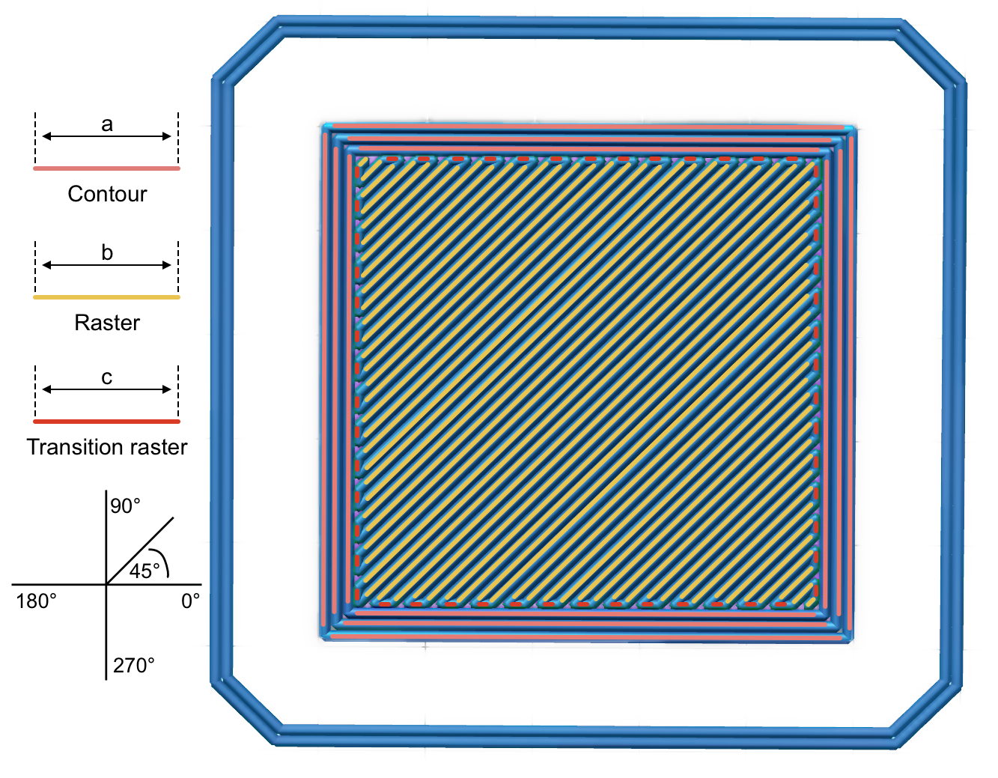

Figura – Peça com identificações

## Segmentação do padrão externo

Após identificado o ponto de separação entre o padrão externo e o padrão interno, o algoritmo busca segmentar as linhas de contorno externo. Para isso, utilizou-se o comportamento de preenchimento do padrão externo, conforme verificado na Figura 2:

* As 4 linhas de contorno mais afastadas do centro são as primeiras a serem fabricadas, apresentam aproximadamente o mesmo comprimento entre si, e apresentam o maior comprimento dentre as linhas do padrão externo;
* As 4 linhas de contorno do meio, fabricadas após as 4 linhas de contorno mais afastadas do centro, apresentam aproximadamente o mesmo comprimento entre si e apresentam menor comprimento do que as 4 linhas de contorno mais afastadas do centro;
* As 4 linhas de contorno mais próximas do centro, fabricadas após as 4 linhas de contorno do meio, apresentam aproximadamente o mesmo comprimento entre si, apresentam o menor comprimento entre as linhas de contorno e são as últimas linhas de contorno antes do ponto de separação entre padrões de preenchimento.

## Segmentação do padrão interno

Após identificado o ponto de separação entre o padrão externo e o padrão interno e concluída a segmentação do padrão externo, o algoritmo busca segmentar as linhas de raster e linhas de transição raster. Para isso, utilizou-se o comportamento de preenchimento do padrão interno, conforme verificado parcialmente na Figura 3:

* As linhas de raster são fabricadas em ângulos de 45° e 225° (180° + 45°);
* As linhas de raster apresentam crescimento em comprimento da primeira fabricação até a metade da peça, invertendo para um comportamento de decrescimento em comprimento da metade da peça até a última fabricação;
* As linhas de raster crescem/decrescem em comprimento por um valor quase constante;
* As linhas de transição raster são fabricadas em ângulos de 90° e 180°;
* As linhas de transição raster apresentam comprimento quase constante entre si;
* Uma fabricação de linha raster é sempre precedida e sucedida por linhas de transição raster, com exceção da primeira e última linhas raster;
* A primeira e a última linha raster apresentam comprimento menor do que o comprimento das linhas de transição raster.

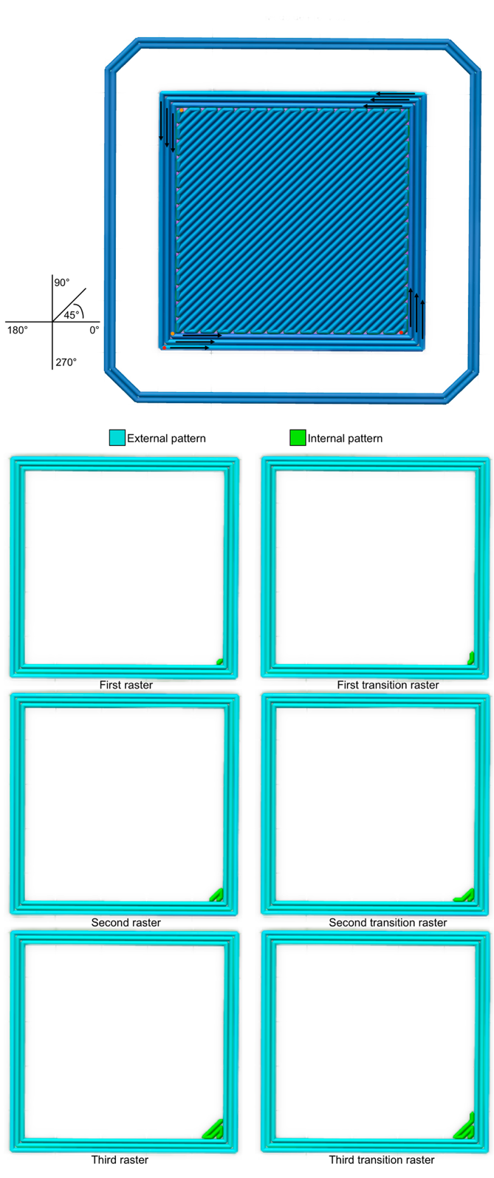

Figura – Internal pattern behaviour

# **Considerações com base nas movimentações de fabricação**

Para realizar a fabricação do padrão de preenchimento externo, considerando a geometria da peça representada na Figura 2, são necessários alguns movimentos de reposicionamento sem a deposição de filamento (Movements Without Deposition – MWD). Tais MWDs, representados na Figura 4, estão destacados na Tabela 1, que apresenta todos os movimentos utilizados para a fabricação do padrão de preenchimento externo:

* O primeiro grupo de MWDs, composto pelas linhas de código G 247 e 248, representado na primeira linha da Figura 4, ocorre no reposicionamento do ponto final de fabricação da saia (skirt) para o ponto de início de fabricação da primeira linha de contorno (linha de código G 251).
* O segundo grupo de MWDs, composto pelas linhas de código G 255, 256 e 258, representado na segunda linha da Figura 4, ocorre no reposicionamento do ponto final de fabricação das linhas de contorno mais afastadas do centro para o ponto de início de fabricação das linhas de contorno do meio (linha de código G 260).
* O terceiro grupo de MWDs, composto pelas linhas de código G 264 e 265, representado na terceira linha da Figura 4, ocorre no reposicionamento do ponto final de fabricação das linhas de contorno do meio para o ponto de início de fabricação das linhas de contorno mais próximas do centro (linha de código G 267).
* O quarto grupo de MWDs, composto pelas linhas de código G 271 e 273, representado na quarta linha da Figura 4, ocorre no reposicionamento do ponto final de fabricação das linhas de contorno mais próximas do centro para o ponto de início de fabricação das linhas do padrão de preenchimento interno (raster e transição raster).

Tabela 1 – External printing pattern movements for Test1

|  |  |  |  |  |  |
| --- | --- | --- | --- | --- | --- |
| **Contour printing** |  | **Movement Without Deposition (MWD)** |  | **Contour Printing sequential to a MWD** |  |
| **X**  **Coordinate** | **Y**  **Coordinate** | **G-code line** | **Contour line** | **X direction** | **Y Direction** |
| 215.747 | 148.508 | 247 | 0 | 0 | 0 |
| 220.297 | 150.554 | 248 | 0 | Left | Up |
| 244.747 | 150.554 | 251 | 1 | Left | Up |
| 244.747 | 175.004 | 252 | 2 | Right | Up |
| 220.297 | 175.004 | 253 | 3 | Left | Up |
| 220.297 | 150.654 | 254 | 4 | Left | Down |
| 220.297 | 150.554 | 255 | 0 | Left | Down |
| 222.297 | 150.554 | 256 | 0 | Right | Down |
| 220.847 | 151.104 | 258 | 0 | Left | Up |
| 244.197 | 151.104 | 260 | 5 | Right | Up |
| 244.197 | 174.454 | 261 | 6 | Right | Up |
| 220.847 | 174.454 | 262 | 7 | Left | Up |
| 220.847 | 151.204 | 263 | 8 | Left | Down |
| 220.847 | 151.104 | 264 | 0 | Left | Down |
| 221.397 | 151.654 | 265 | 0 | Right | Up |
| 243.647 | 151.654 | 267 | 9 | Right | Up |
| 243.647 | 173.904 | 268 | 10 | Right | Up |
| 221.397 | 173.904 | 269 | 11 | Left | Up |
| 221.397 | 151.754 | 270 | 12 | Left | Down |
| 221.397 | 151.654 | 271 | 0 | Left | Down |
| 242.865 | 152.121 | 273 | 0 | Right | Up |

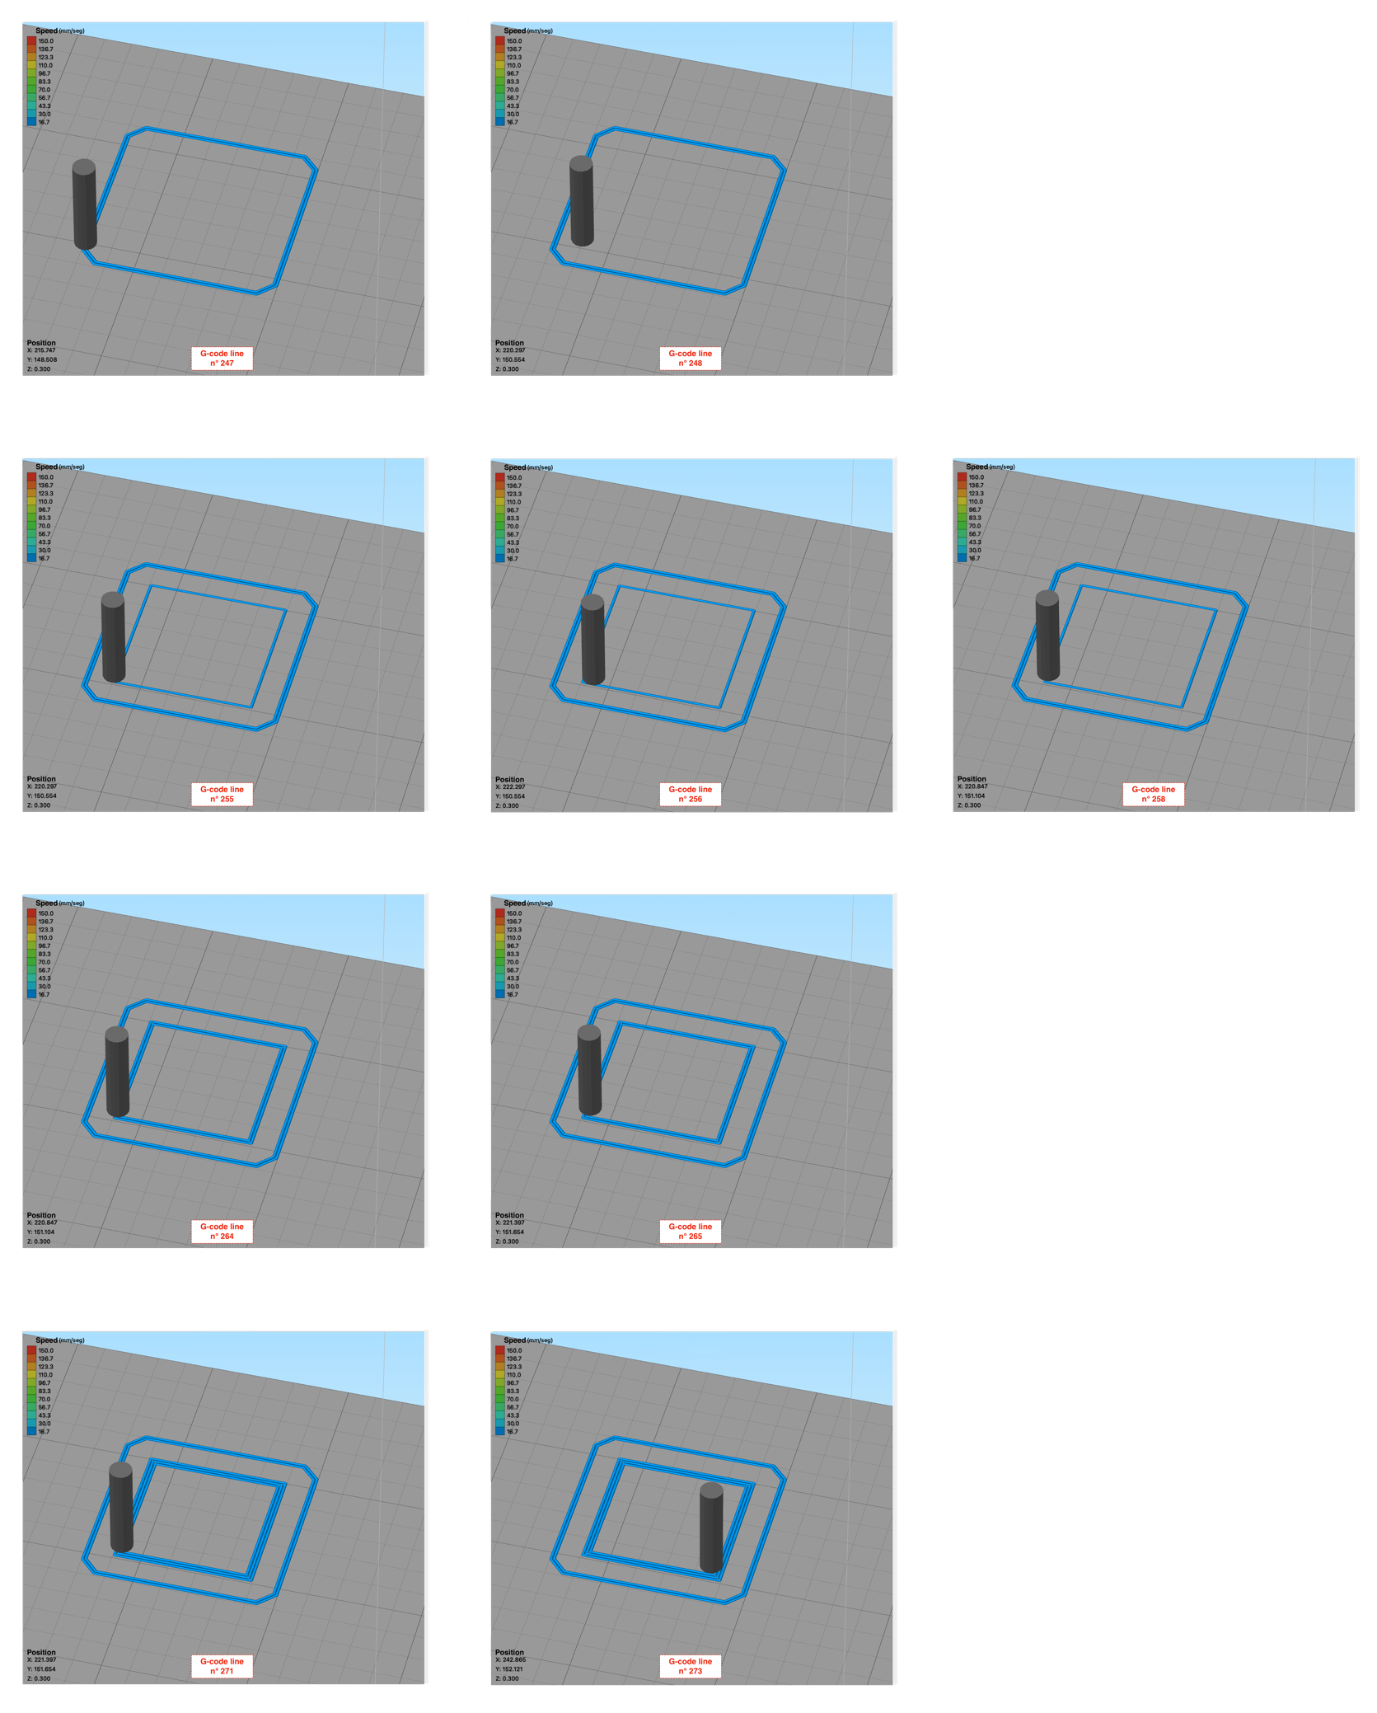

Figura 4 – Movement Without Deposition (MWD) Test1 detailing

# **Funcionamento do algoritmo de segmentação**

## Pré-processamentos

Um dos pré-processamentos necessários para o algoritmo de segmentação é a correção de oscilações de amplitude nos sinais de controle de direção dos motores de passo. Tais oscilações foram percebidas em todos os sinais de controle de direção, nos dataset’s Test1 (Figura 23) e Test2 (Figura 35). Entretanto, é importante ressaltar que oscilações mais significativas de amplitude foram percebidas no sinal de direção para o motor de passo X no dataset Test1. Isso pode ter ocorrido dado a problemas com o sistema de aquisição de dados para este dataset. De forma a corrigir tais oscilações incorretas entre 0V e 5V, aplicou-se o código representado na Figura 5, que utiliza um limiar de 2V para definir os valores de 0V ou 5V.

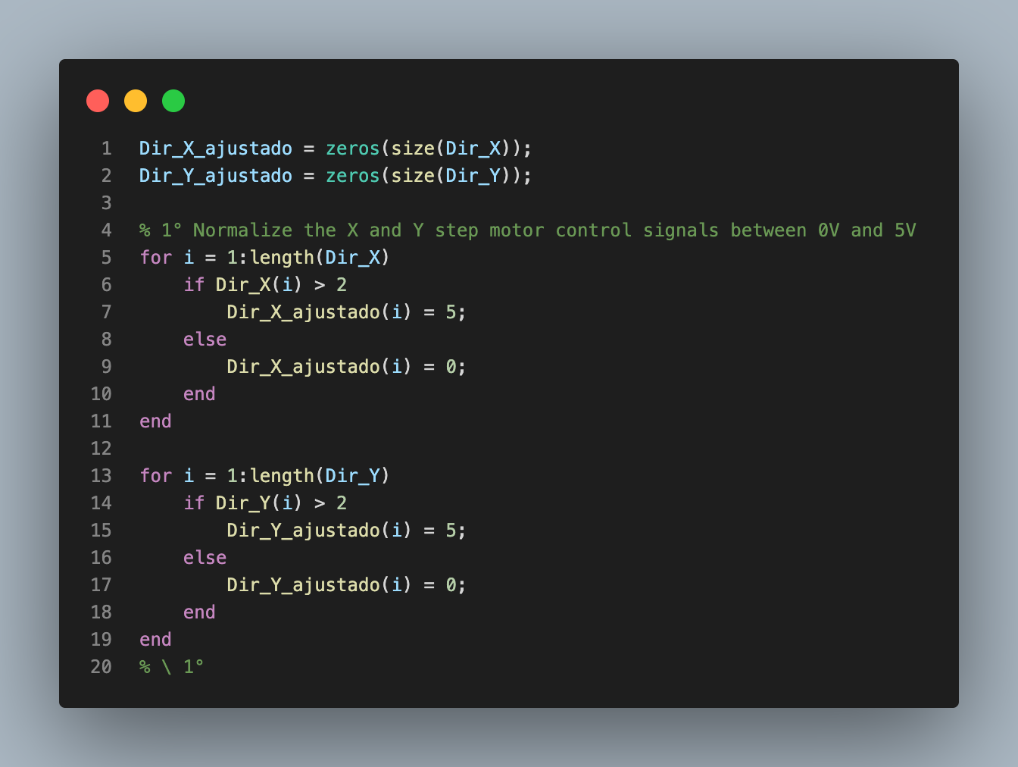

Figura 5 – Code for normalize the X and Y step motor control signals between 0V and 5V

Como resultado, obteve-se sinais de direção que apresentavam valor 0V ou 5V, tal como representado na Figura 24 (Test1 dataset) e Figura 36 (Test2 dataset).

Entretanto, de forma a facilitar a representação dos sinais de sensores acústicos junto aos sinais dos sensores de controle de direção, aplicou-se o código representado na Figura 6. Este código utiliza uma subfunção denominada Normaliz3r que normaliza vetores de dados entre valores binários (0 e 1), ou entre -1 e 1.

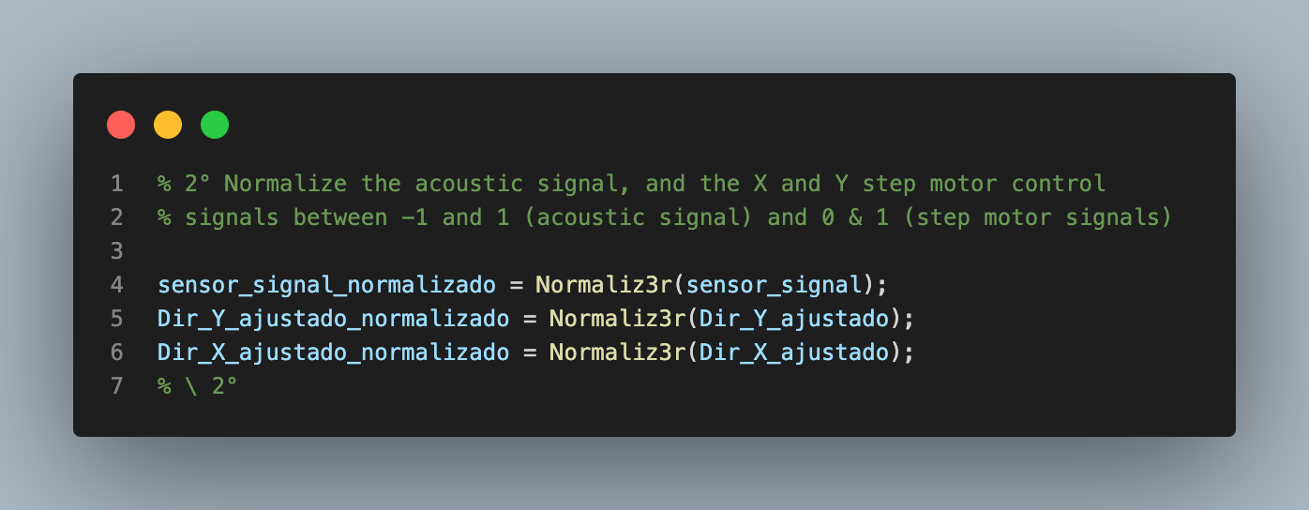

Figura 6 – Code for normalize the X and Y step motor control signals between 0 and 1

Como resultado obteve-se sinais de direção que apresentavam valor 0 ou 1, tal como representado na Figura 25 (Test1 dataset) e Figura 37 (Test2 dataset).

Outro pré-processamento necessário é a verificação da ocorrência de um problema em relação ao número de variações (mudanças de direção) nos sinais dos motores de passo. Conforme pode ser visto na Figura 26, determinados períodos dos sinais de mudança de direção apresentam um número de variações incompatível com o a geometria da peça. Isto reflete-se no na obtenção da duração, o qual utiliza os pontos de inicio e fim de fabricação da peça para o cálculo da duração de cada linha, tal como representado na Figura 27. Acredita-se que este problema acontece somente no sinal de direção do dataset Test1, dado que o sinal de direção do dataset Test2, representado na Figura 38, não apresenta tal fenômeno.

De forma a verificar tal ocorrência, insere-se o código representado na Figura 7. Este código chama a subfunção test_Minvariations, e retorna a variável result_problem verdadeira ou falsa.

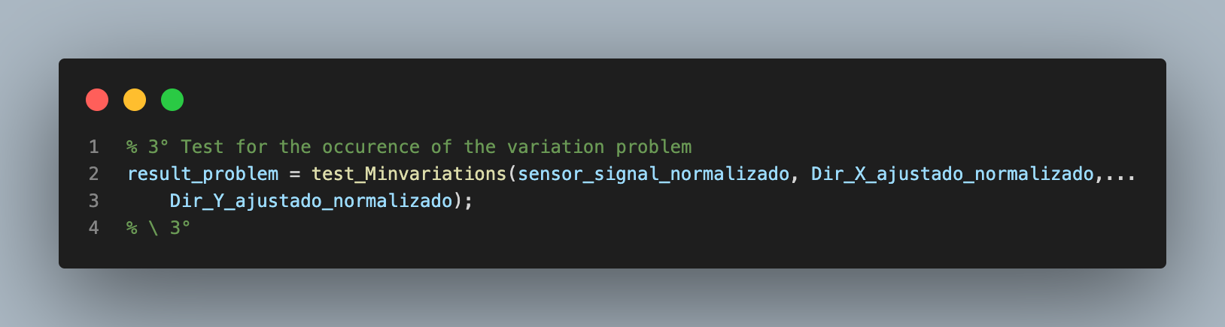

Figura 7 – Code to test for the occurence of the variation problem

## Segmentação do padrão externo

O primeiro passo para a segmentação do padrão externo é a obtenção do vetor de duração. Isto será feito, pois, como a velocidade de impressão foi constante ao longo de toda a fabricação da peça, é possível realizar diversas análises relacionando o comprimento das linhas de fabricação (contorno, raster e transição raster) verificado na Figura 2, com a duração destas linhas de fabricação em número de amostras.

A duração é obtida no código representado na Figura 8. Este código chama a subfunção obtainDuration, e retorna a matriz Duration em que a primeira coluna é relativa ao valor da duração em si, a segunda coluna é o índice relativo ao ponto final da linha de fabricação, e a terceira coluna é o índice relativo ao ponto inicial da linha de fabricação.

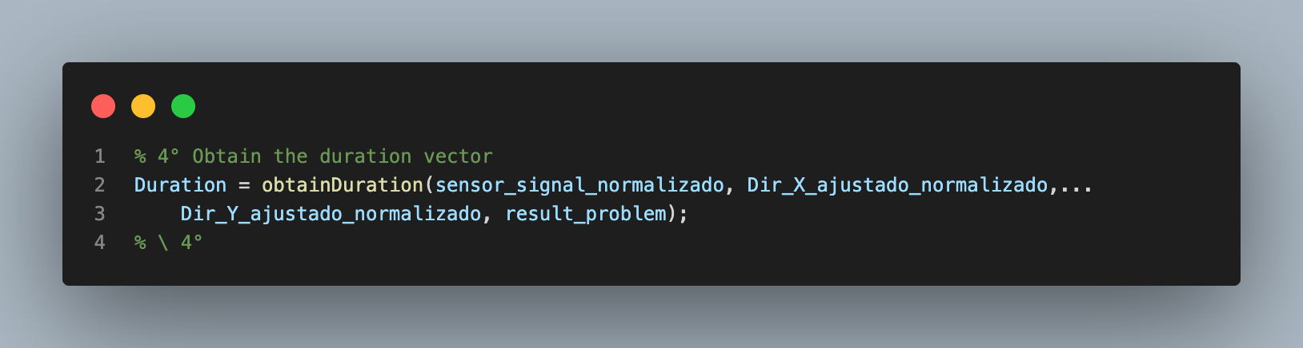

Figura 8 – Code to obtain the duration matrix

A primeira coluna da Duration é representada na Figura 28 (Test1 dataset) e na Figura 40 (Test2 dataset). Com base nestes valores de duração, encontrarei o ponto de separação entre o padrão externo e padrão interno de fabricações.

Para permitir encontrar o ponto de separação entre padrão externo e padrão interno, vou percorrer todo a primeira coluna da Duration até encontrar um valor conhecido de duração (referencia_tamanho, que é a duração da fabricação da linha 12). Aí armazeno as posições relativas ao início da fabricação da linha 10, linha 11 e linha 12. Sei que as 3 devem ser muito similares, então faço um teste nas linhas 10 e 11. Se elas estiverem dentro do mesmo intervalo, está identificado o final do padrão externo. Caso negativo, volto a verificar na duração por este padrão.

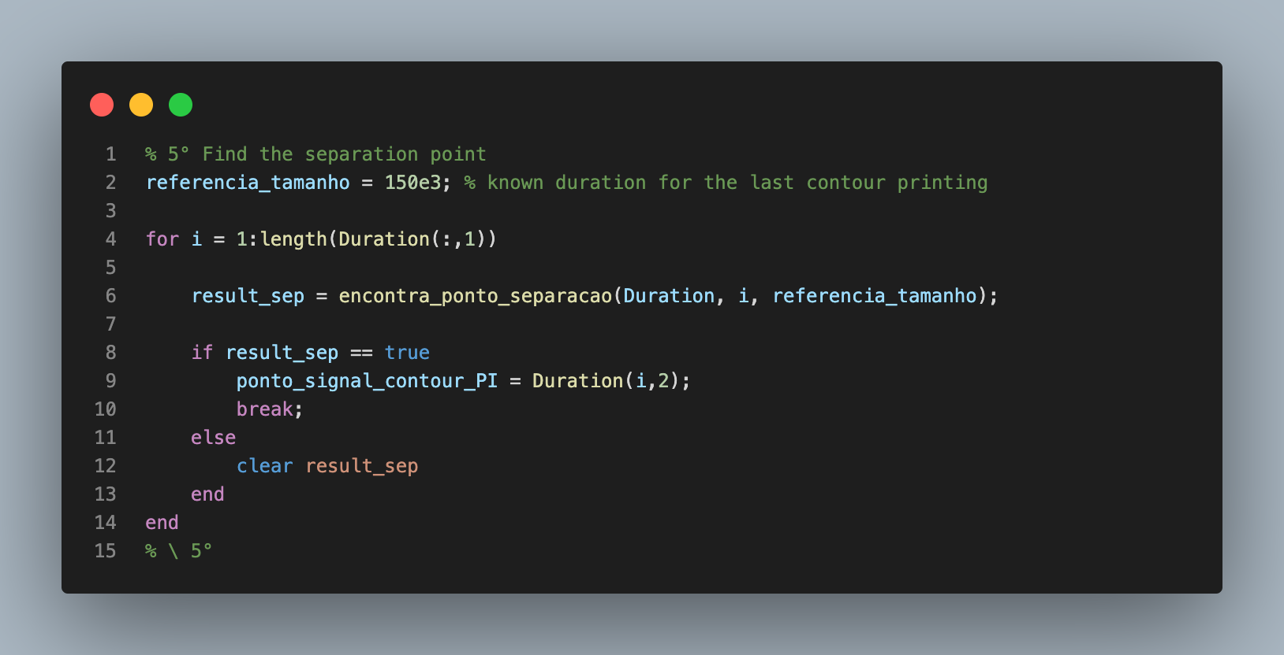

Figura 9 – Code to find the separation point

De posse do ponto de separação entre padrões, desejo encontrar os índices relativos ao início de fabricação das linhas de contorno. Estes índices são armazenados na variável linhas_PE. De posse dos índices de inicio de fabricação, desejo obter uma matriz temporária em relação as linhas de contorno, denominada index_contour_temp, em que a primeira coluna é relativa ao valor da duração da linha de contorno, a segunda coluna é o índice relativo ao ponto final da linha de contorno, e a terceira coluna é o índice relativo ao ponto inicial da linha de contorno.

Faz-se necessária a obtenção desta matriz temporária, dado que em um segundo momento, será necessária identificar e separar os períodos relativos as movimentações sem deposição (MWD) do padrão externo. O código exibido na Figura 10 representa a obtenção da matriz temporária.

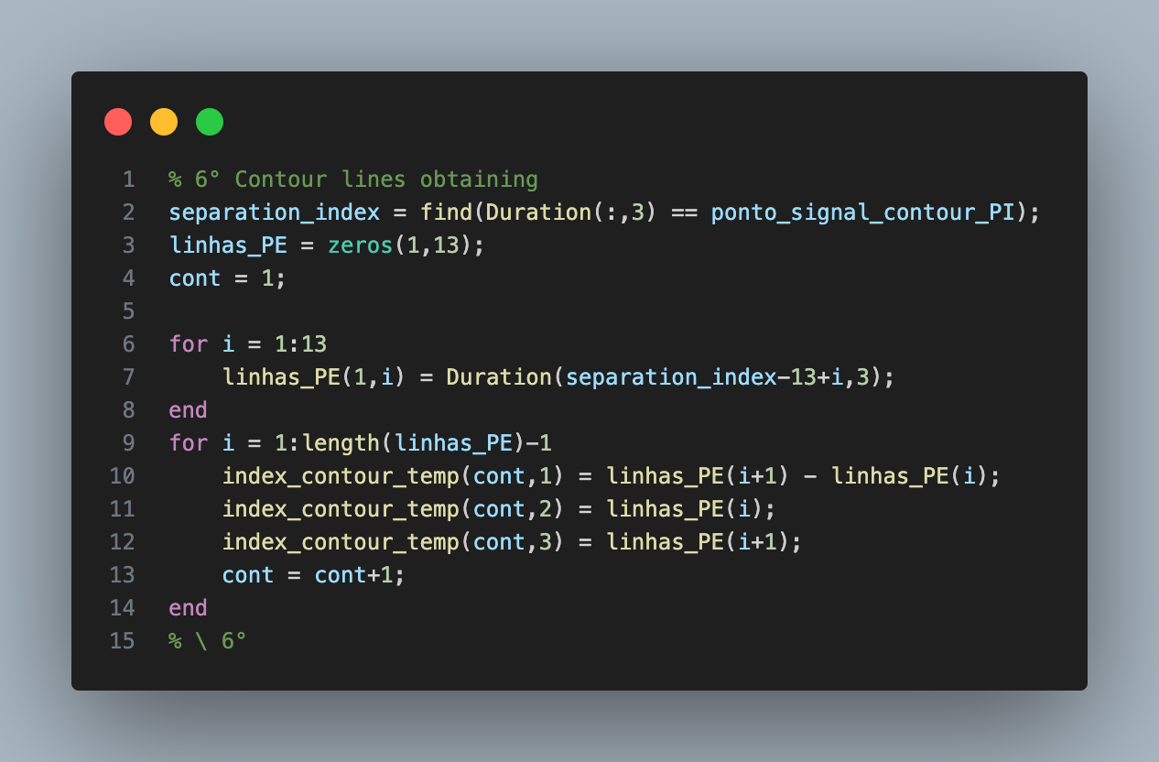

Figura 10 – Code to obtain the temporary contour lines matrix

De posse da matriz temporária das linhas de contorno, desejamos agora obter os períodos relativos as MWD’s e, de posse destas, obter a matriz correta das linhas de contorno. Para encontrar os períodos relativos as MWD’s, devemos observar as informações apresentadas na Figura 4 e na Tabela 1, conforme discutido anteriormente.

Após análises em que se correlacionou os fenômenos de fabricação do padrão externo com o gráfico de duração obtido, foi observado que os períodos relativos as MWD’s estão acrescidos na duração das linhas de contorno seguintes a ocorrência de um MWD. Isto pode ser constatado observando em mais detalhes na Figura 11, a qual representa o ponto de debug POI-6.

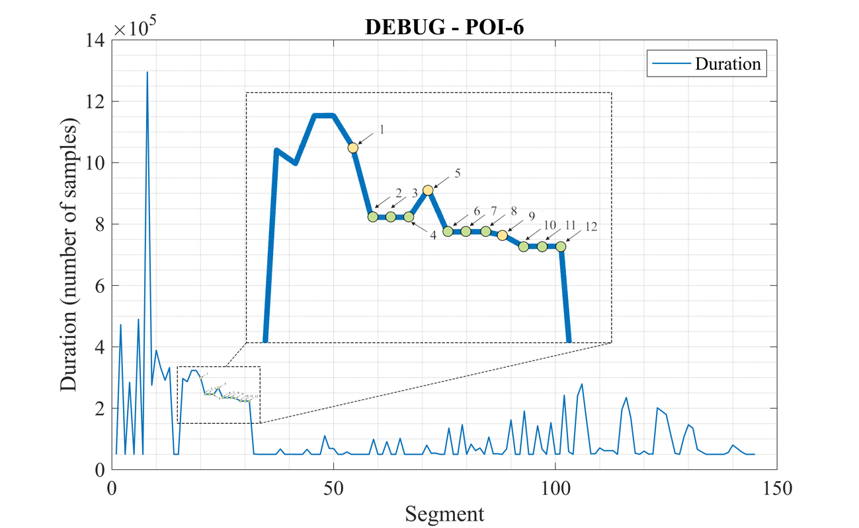

Figura 11 – Test1 Debug POI-6 MWD’s detailing

Este fenômeno foi observado para o dataset Test1 e Test2, conforme Figura 40. Entretanto, para o dataset Test3 ocorreu um comportamento inverso, onde o MWD decresceu o valor da duração da linha de contorno diretamente seguinte a ele. Isto pode ser observado na Figura 52, entre os segmentos 18 e 19. Não se pode determinar com exatidão a razão de isto ter acontecido, porém, supõe-se que no teste em que foi obtido o dataset Test3 houve algum tipo de interferência no sistema de aquisição de dados, que ocasionou a não obtenção de alguma mudança na direção de X ou de Y. O código apresentado na Figura 12 representa a obtenção dos períodos de MWD e, em seguida, a matriz correta de linhas de contorno.

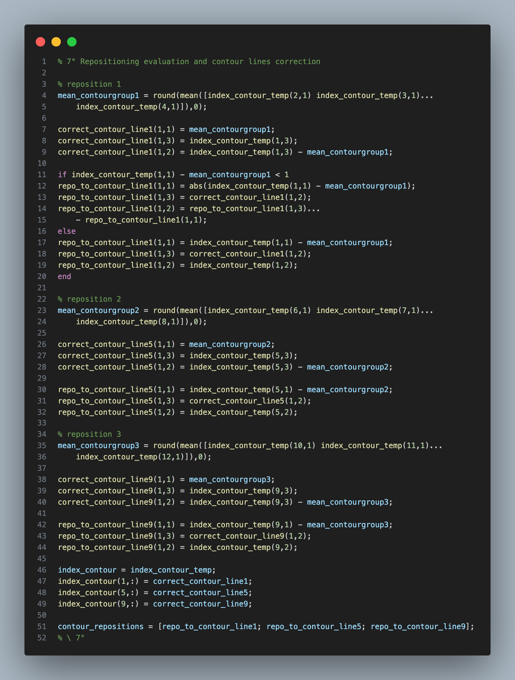

Figura 12 – Code to obtain the correct contour lines matrix and MWD matrix

Para obter o período relativo ao primeiro grupo de MWD’s, obtém-se a média entre os valores de duração das linhas de contorno 2, 3 e 4. Esta média é armazenada na variável mean_contourgroup1. Após isso, no caso observado para os dataset’s Test1 e Test2, subtrai-se o valor da linha de contorno 1 pela média obtida. O resultado desta operação representa a duração correta da linha de contorno 1, armazenada na coluna 3 da matriz correct_contour_line1, e esta duração é então relacionada ao índice inicial da linha de contorno 2, de forma a encontrar o índice adequado para o início da linha de contorno 1. A sobra representa a duração do primeiro grupo de MWD’s, e esta duração é relacionada ao índice adequado para o início da linha de contorno 1, de forma a obter o índice que indica o início deste grupo de MWD’s. Para o caso observado no dataset Test3, a única diferença no código (situação “else” na linha 16 da Figura 12) está na maneira como a média das linhas de contorno 2, 3 e 4 é relacionada com a duração da linha de contorno 1.

Em relação ao segundo e terceiro grupos de MWD’s, para os três dataset’s verificados, a obtenção da duração foi realizado o mesmo procedimento descrito como funcional para o primeiro grupo de MWD’s nos datasets Test1 e Test2, com a diferença em relação a quais linhas eram empregadas para a obtenção da média.

Como resultado obteve-se as matrizes index_contour e contour_repositions. Nestas matrizes a primeira coluna é relativa ao valor da duração da linha de contorno ou período de MWD’s, a segunda coluna é o índice relativo ao ponto final da linha de contorno ou período de MWD’s, e a terceira coluna é o índice relativo ao ponto inicial da linha de contorno ou período de MWD’s. É importante ressaltar que a matriz contour_repositions não está completa. Conforme verificado na Figura 4 e na Tabela 1, existiria um quarto grupo de MWD’s, relativo ao período de transição entre a fabricação da última linha de contorno e a fabricação da primeira linha de raster. Para determinar este quarto grupo de MWD’s, e consequentemente completar a matriz contour_repositions, é necessário passar para a segmentação do padrão interno que permitirá determinar o índice relativo ao início da fabricação da primeira linha de raster.

## Segmentação do padrão interno

O primeiro passo para a segmentação do padrão interno é a obtenção do vetor de duração. Isto será feito, pois, como a velocidade de impressão foi constante ao longo de toda a fabricação da peça, é possível realizar diversas análises relacionando o comprimento das linhas de fabricação (contorno, raster e transição raster) verificado na Figura 2, com a duração destas linhas de fabricação em número de amostras.

Vale ressaltar que, diferentemente do que foi realizado para o padrão externo, não será realizada a verificação do problema exibida na Figura 26. Isto, pois, no padrão interno são verificadas linhas de preenchimento raster muito pequenas, conforme visualizado na Figura 3 para a primeira linha raster.

Desta maneira, ao chamar a subfunção obtainDuration, o código representado na Figura 13 emprega a variável result_problem com valor definido como falso, e retorna a matriz Duration em que a primeira coluna é relativa ao valor da duração em si, a segunda coluna é o índice relativo ao ponto final da linha de fabricação, e a terceira coluna é o índice relativo ao ponto inicial da linha de fabricação.

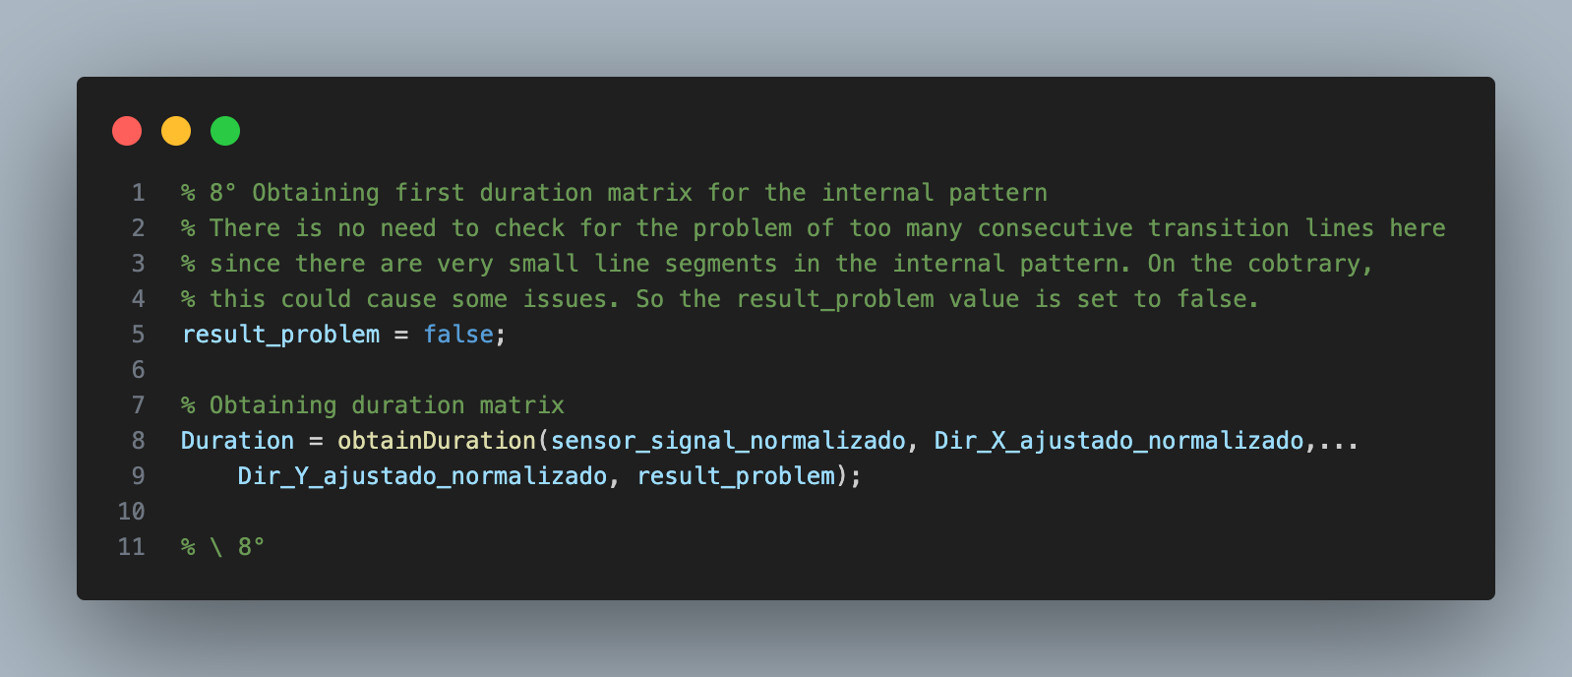

Figura 13 – Code to obtain the first duration matrix for the internal pattern

Em análise aos valores de duração obtidos da matriz Duration, conforme Figura 29, foi possível observar para o período relativo ao preenchimento interno (segmento 247 até o segmento 700), um número muito superior de segmentos de fabricação do que o esperado de linhas de raster e de transições de raster, conforme geometria da peça representada na Figura 2. A análise na Figura 29 revela que existem muitos segmentos com a duração muito pequena. Desta maneira, faz-se necessário aplicar um tipo de filtro por limiar, de forma a que só sejam representadas as linhas de fabricação do padrão interno que apresentam duração superior a menor duração esperada para a geometria da peça interna.

O limiar escolhido foi o de 8.000 amostras, dado que é conhecido que as linhas de transição raster apresentam aproximadamente o mesmo comprimento, conforme representado na Figura 2, e que este comprimento em um sinal adquirido a uma frequência de amostragem de 2kS/s, representa duração entre 8.500 e 9.000 amostras.

Não obstante, é importante ressaltar que existem duas linhas no padrão interno que apresentam duração menor que 8.000 amostras, a primeira e a última linha de raster. Entretanto, neste ponto, será uma concessão aplicar o filtro por limiar, mesmo sabendo que serão eliminados os segmentos relativos à primeira e última linhas de raster. A primeira e a última linhas de raster serão obtidos posteriormente nesta análise, seguindo uma lógica de fabricação entre linhas de raster e de transição entre raster.

O código apresentado na Figura 14 representa a obtenção da matriz Duration_2 com a aplicação do limiar determinado em que a primeira coluna é relativa ao valor da duração em si, a segunda coluna é o índice relativo ao ponto final da linha de fabricação, e a terceira coluna é o índice relativo ao ponto inicial da linha de fabricação.

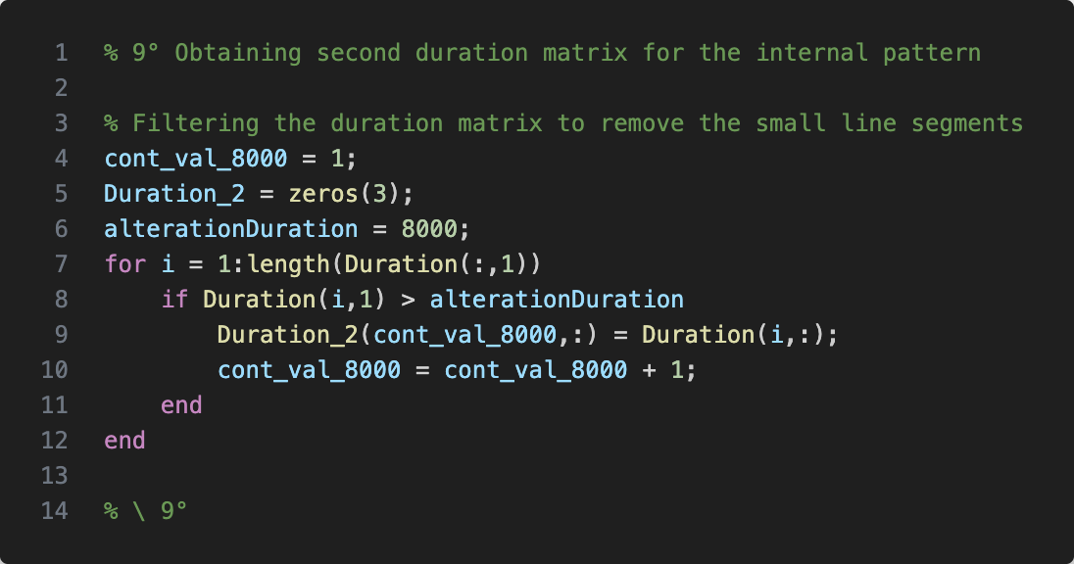

Figura 14 – Code to obtain the second duration matrix for the internal pattern

Após obtida a matriz Duration_2, é possível iniciar a segmentação das linhas de raster e das linhas de transição raster. A lógica de segmentação se baseará no comportamento de fabricação do padrão interno mencionado anteriormente (Segmentação do padrão interno). O comportamento de fabricação discutido é verificado parcialmente na Figura 15, com a exceção de regiões de comportamento anormal (abnormal).

Nas regiões anormais identificadas na Figura 15, os seguintes comportamentos de fabricação são observados:

* Anormal 1 – Há oito segmentos de fabricação (identificados por círculos verdes) entre linhas de transição raster (identificadas por círculos vermelhos), em que deveriam ser observados conjuntos transição_raster - > linha_raster, com a linha_raster acrescendo um valor de aproximadamente 11.000 amostras em duração do que a linha_raster diretamente anterior. Esta região anormal é precedida e sucedida por regiões normais;
* Anormal 2 – Há cinco segmentos de fabricação (identificados por círculos verdes) entre linhas de transição raster (identificadas por círculos vermelhos), em que deveriam ser observados conjuntos transição_raster -> linha_raster, com a linha_raster acrescendo um valor de aproximadamente 11.000 amostras em duração do que a linha_raster diretamente anterior. Esta região anormal é precedida e sucedida por regiões normais;
* Anormal 3 – Há três segmentos de fabricação (identificados por círculos verdes) entre linhas de transição raster (identificadas por círculos vermelhos), em que deveriam ser observados conjuntos transição_raster -> linha_raster, com a linha_raster acrescendo um valor de aproximadamente 11.000 amostras em duração do que a linha_raster diretamente anterior. Esta região anormal é precedida por uma região normal, e sucedida pela região anormal 4;
* Anormal 4 – Há três segmentos de fabricação (identificados por círculos verdes) entre linhas de transição raster (identificadas por círculos vermelhos), em que deveriam ser observados conjuntos transição_raster -> linha_raster, com a linha_raster acrescendo um valor de aproximadamente 11.000 amostras em duração do que a linha_raster diretamente anterior. Esta região anormal é precedida pela região anormal 3, e sucedida por uma região normal.

Vale ressaltar que tais regiões de comportamento anormais também aparecem nos datasets Test2 e Test3, tal como verificado na Figura 41 e na Figura 53, porém, em relação a segmentos distintos do que o observado para o dataset Test1. Desta maneira, fica evidenciado que tais regiões anormais ocorrem na fabricação de padrão interno em todos os datasets avaliados, sendo uma característica que pode ser oriunda do sistema de aquisição de dados, ou do próprio sistema de controle de direção do extrusor. Para determinar de forma mais precisa a fonte, testes mais específicos são necessários.

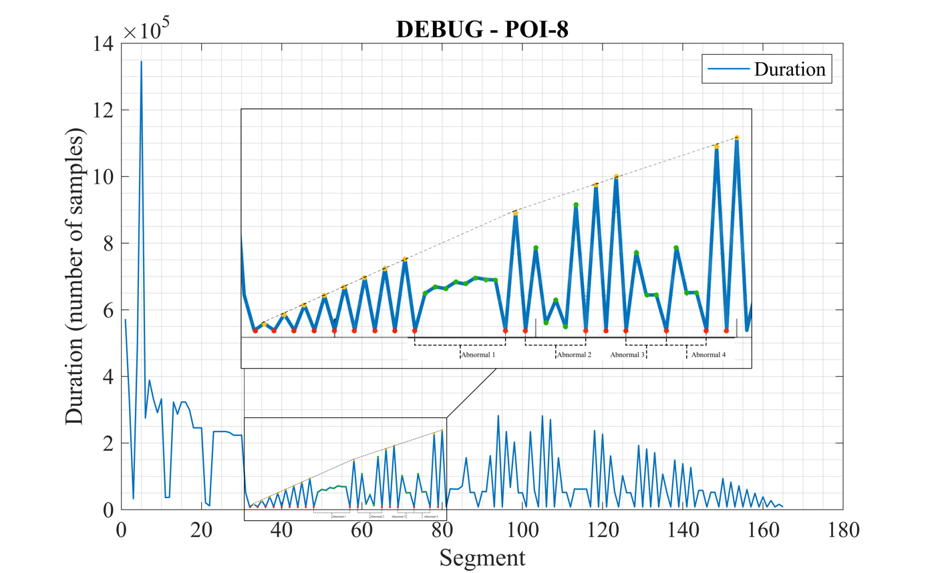

Figura 15 – Test1 Debug POI-8 MWD’s detailing

Com este entendimento, o código exposto na Figura 16 representa a obtenção da matriz Duration_3. Inicialmente, o código encontra na matriz Duration_2 os índices relativos as linhas que apresentam menos de 9.000 amostras e salva-os no vetor lines_under_9000_samples. Este vetor servirá como guia para a interação do laço “for” principal do algoritmo, e como base para a identificação das regiões de comportamento normal e para as de comportamento anormal. Ademais, o código emprega a variável middle_rasterDuration com o valor de 310.000 amostras, equivalente a duração de fabricação da linha de raster central com a frequência de amostragem de 200kS/s.

Em cada interação do laço “for”, inicialmente são armazenados índices sequenciais relativos as linhas de transição raster. Isto será feito para permitir diagnosticar a ocorrência de uma situação normal (transição_raster -> linha_raster -> transição_raster), ou de uma situação anormal (como as verificadas na Figura 15). Este diagnóstico é realizado através da subfunção detectAnom.

Em sequência, são armazenados os valores de duração raster diretamente anterior e sequencialmente anterior ao ponto atual da matriz Duration_3. Isto permite identificar se a fabricação do padrão interno já alcançou a linha de raster imediatamente sequente ao meio da área preenchida (caso em que se encerrará o laço “for”), e permite a obtenção de referência relativa à duração da última linha de raster adequada, necessária para corrigir o comportamento verificado em situações anormais.

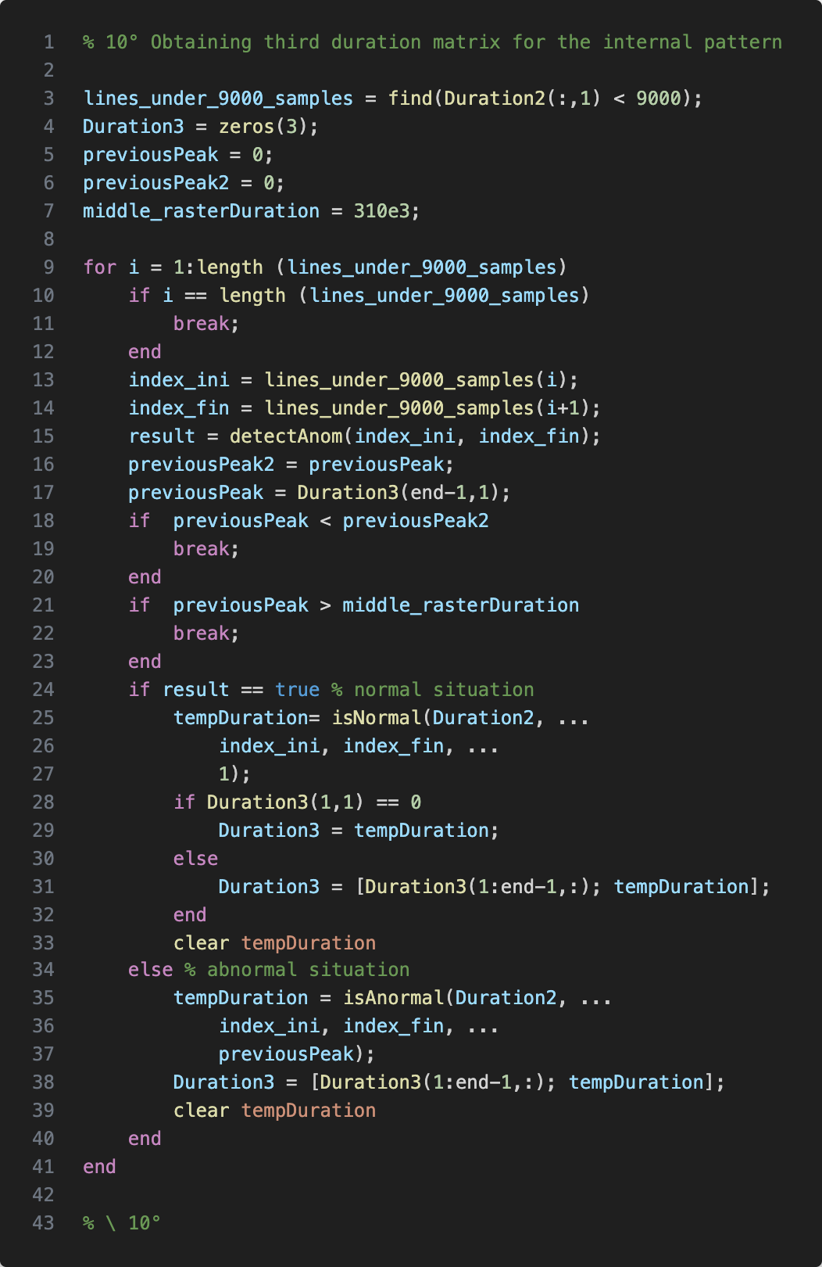

Figura 16 – Code to obtain the third duration matrix for the internal pattern

Em seguida, o algoritmo procederá a obtenção de uma matriz temporária, denominada tempDuration, seguindo o resultado do teste de situação normal ou anormal. Caso o resultado do teste seja verdadeiro, indica uma situação normal em que o algoritmo procederá a obtenção da matriz tempDuration chamando a subfunção isNormal. Por outro lado, caso o resultado do reste seja falso, indica uma situação anormal, em que o algoritmo procederá a obtenção da matriz tempDuration chamando a subfunção isAnormal.

O resultado obtido da matriz tempDuration é então adicionado a matriz Duration3. O laço “for” continua até que uma das duas situações de interrompimento ocorram:

* Se o valor de duração raster diretamente anterior ao ponto atual da matriz Duration3 for menor que o valor de duração sequencialmente anterior ao valor de duração raster diretamente anterior ao ponto atual da matriz Duration3. Isto indica que a fabricação interna passou de um comportamento crescente, a um comportamento decrescente;
* Se o valor de duração raster diretamente anterior ao ponto atual da matriz Duration3 for maior ao valor de duração contido na variável middle_rasterDuration.

Para ambas as situações de interrompimento, o laço “for” é interrompido ao atingir a metade da fabricação do padrão de preenchimento interno. As situações de interrompimento podem ser vistas como redundantes, mas isto permite que, caso uma situação anormal ocorra na região relativa à fabricação do meio do padrão interno, o algoritmo de segmentação pode lidar e corrigir tal desvio.

Na matriz Duration3 obtida, a primeira coluna é relativa ao valor da duração em si, a segunda coluna é o índice relativo ao ponto final da linha de fabricação, e a terceira coluna é o índice relativo ao ponto inicial da linha de fabricação. A Figura 31 representa os valores de duração referentes a linhas de raster e a linhas de transição raster. É possível observar que o segmento 55 apresenta a fabricação da linha de raster do meio, e que o segmento 57 apresenta a fabricação da primeira linha de raster em que o comportamento é alterado de crescente para decrescente.

Após isso, o código informado na Figura 17 representa a adequação da matriz Duration3, com a obtenção da matriz Duration3_v2. A nova matriz foi obtida de forma a remover os segmentos de índice superior ao segmento que presenta a fabricação da linha de raster do meio. Isto é feito para que se tivesse uma matriz de preenchimento interno até a fabricação da linha do meio, de forma a que se possa realizar o procedimento de espelhamento de durações na obtenção de índices. A Figura 32 representa os valores de duração referentes a linhas de raster e a linhas de transição raster da peça, momento oportuno para aplicação do procedimento de espelhamento de durações na obtenção de índices.

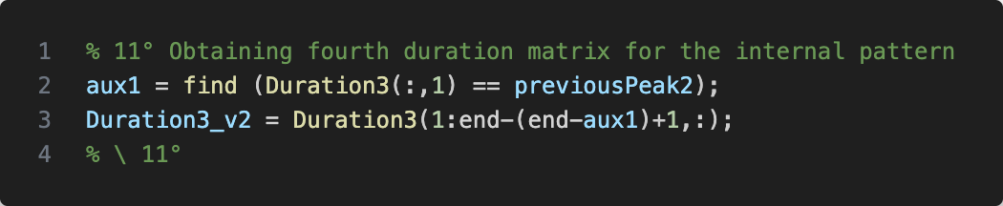

Figura 17 – Code to obtain the fourth duration matrix for the internal pattern

O código informado na Figura 18 representa o procedimento de espelhamento de durações na obtenção de índices. Este procedimento baseia-se nas características de preenchimento do padrão interno representadas na Figura 3 discutidas anteriormente. Em suma, o procedimento permite que sejam obtidos, de forma automática, os índices relativos as linhas de raster e de transição raster que compõem a fabricação da metade para o final do preenchimento interno (característica de redução em duração entre as linhas raster), usando para tal os valores de duração avaliados da primeira linha de raster até a metade do preenchimento interno, armazenando-os na matriz Duration4.

Na matriz Duration4 obtida, a primeira coluna é relativa ao valor da duração em si, a segunda coluna é o índice relativo ao ponto final da linha de fabricação, e a terceira coluna é o índice relativo ao ponto inicial da linha de fabricação. A Figura 33 representa os valores de duração para as fabricações do padrão de preenchimento externo, com exceção da primeira e da última linhas de raster. Isto é percebido analisando a Figura 33, e notando que a primeira e última durações representam segmentos de transição raster. Desta maneira, é necessário obter uma sexta matriz com as linhas faltantes.

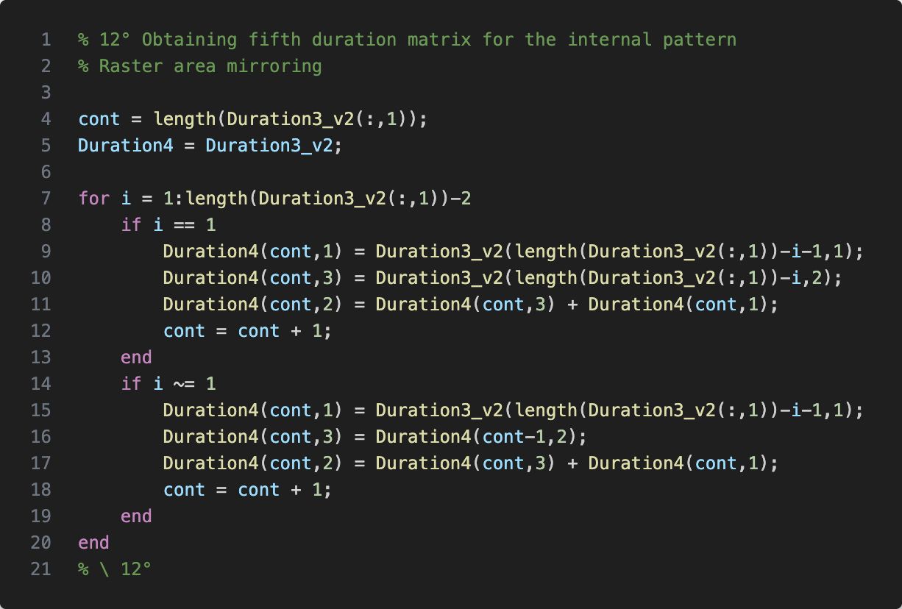

Figura 18 – Code to obtain the fifth duration matrix for the internal pattern

O código informado na Figura 19 representa o procedimento para definição da primeira e última linhas de raster do padrão de preenchimento interno. Para a obtenção da primeira linha de raster, parte-se da duração da segunda linha de raster e subtrai-se o valor de 11.000 amostras, que é o fator de acrescência entre as linhas de raster. Quase o mesmo procedimento é realizado para a obtenção da última linha de raster, em que se parte da duração da penúltima linha de raster e soma-se o valor de 11.000 amostras, que é o fator de decrescência entre as linhas de raster. Este procedimento baseia-se nas características de preenchimento do padrão interno representadas na Figura 3 discutidas anteriormente.

Como resultado, obtém-se a matriz Duration4_v2. Na matriz Duration4_v2 obtida, a primeira coluna é relativa ao valor da duração em si, a segunda coluna é o índice relativo ao ponto final da linha de fabricação, e a terceira coluna é o índice relativo ao ponto inicial da linha de fabricação. A partir da Duration4_v2 necessita-se somente separar os índices relativos as linhas de raster e entre as linhas de transição raster, e obter o quarto e último grupo MWD. A Figura 34 apresenta a duração das linhas do padrão de preenchimento interno.

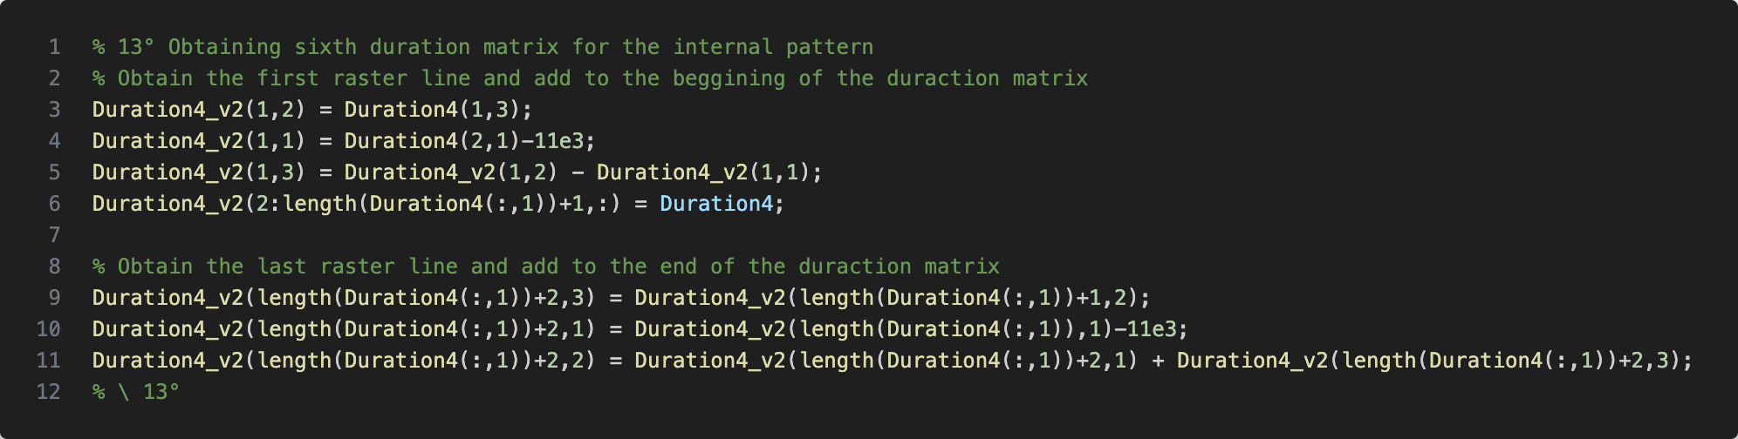

Figura 19 – Code to obtain the sixth duration matrix for the internal pattern

O código informado na Figura 20 representa o procedimento para separação dos índices relativos as linhas de raster e entre as linhas de transição raster, e obtenção do quarto grupo MWD.

A matriz index_raster apresenta somente os valores relativos as linhas de raster, enquanto a matriz index_trans_raster apresenta somente os valores relativos as linhas de transição raster. Em ambos os casos, primeira coluna é relativa ao valor da duração em si, a segunda coluna é o índice relativo ao ponto final da linha de fabricação, e a terceira coluna é o índice relativo ao ponto inicial da linha de fabricação.

Em seguida, obtém-se o quarto grupo de MWDs, realizando a diferença entre o índice referente ao início da fabricação da primeira linha de raster e o índice referente ao fim da fabricação da última linha de contorno. O resultado é armazenado na variável contour_to_raster_reposition. Após isso, realiza-se um ajuste nos índices de contorno armazenando os valores alterados na matriz index_contour_alt, de forma a permitir que seja realizado um procedimento de decimação no momento de geração das figuras.

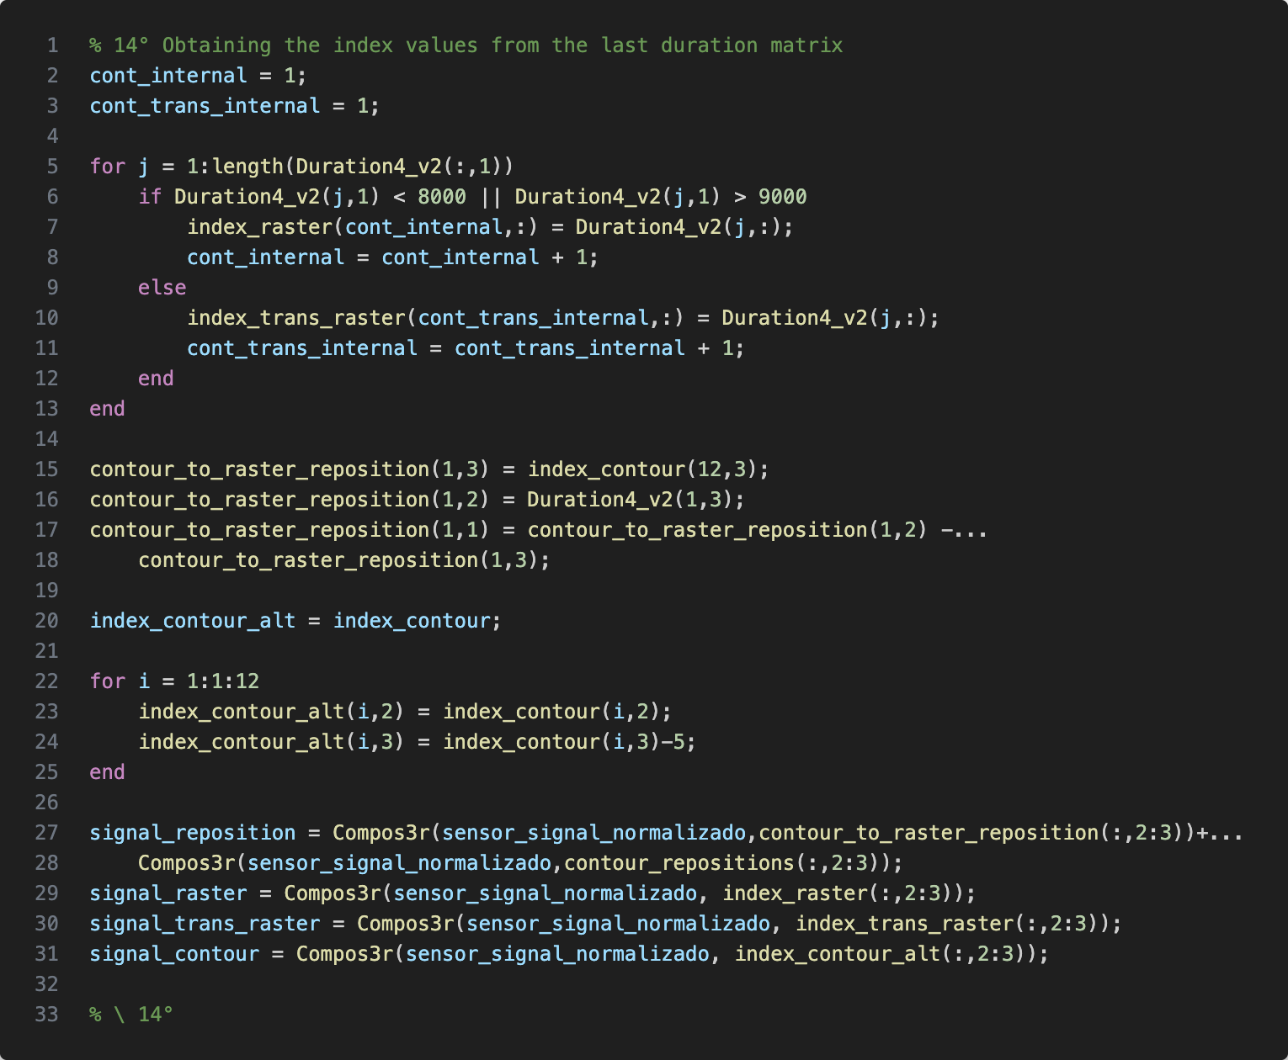

Figura 20 – Code to obtain the index values from the last duration matrix

O código informado na Figura 21 representa o procedimento para obtenção dos resultados do algoritmo de segmentação seguindo a escolha do usuário (‘points’ ou ‘segments’).

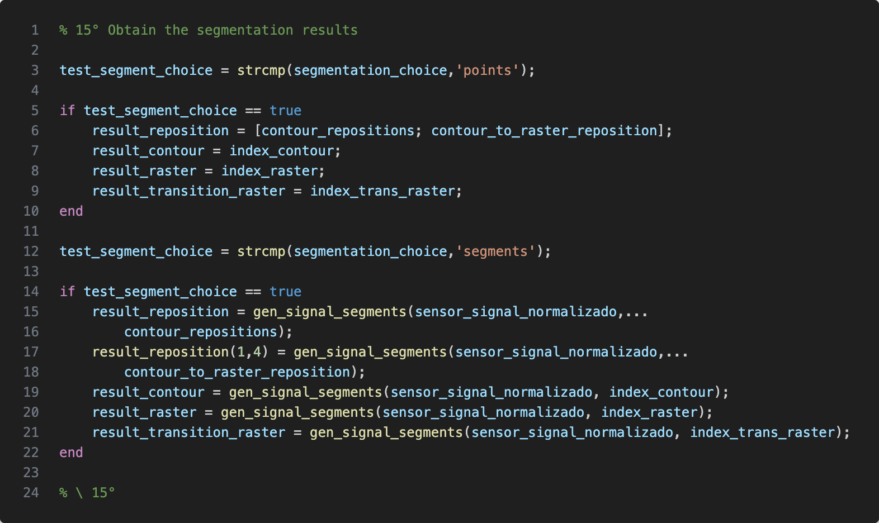

Figura 21 – Code to obtain the segmentation results

O código informado na Figura 22 representa o procedimento para armazenamento das variáveis e geração das figuras seguindo as escolhas do usuário.

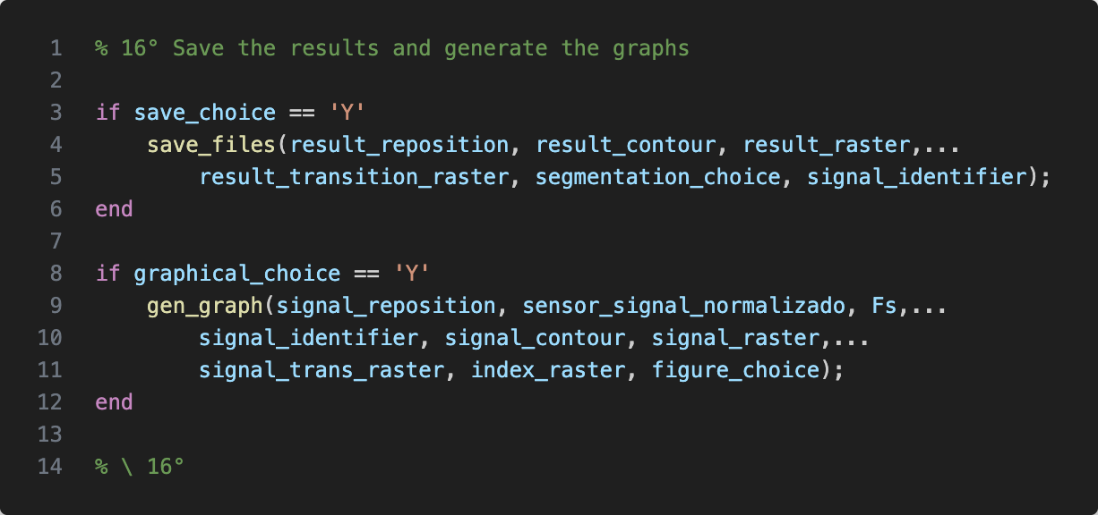

Figura 22 – Code to save the results and generate the graphs

# **DEBUG – Test1 dataset**

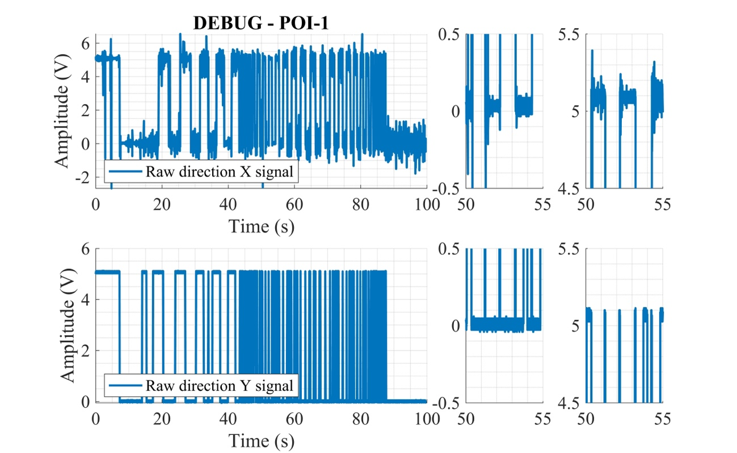

Figura – DEBUG POI-1 for Test1

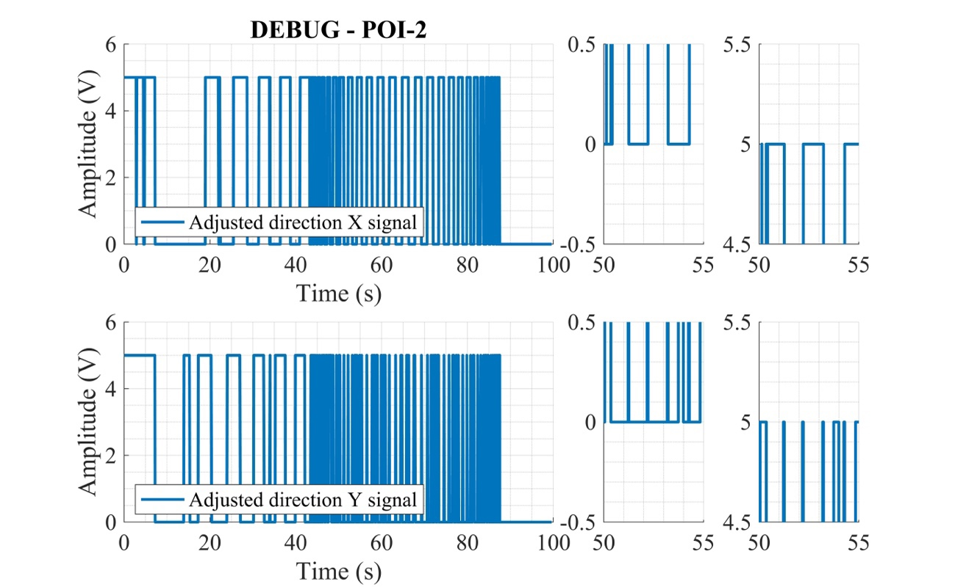

Figura – DEBUG POI-2 for Test1

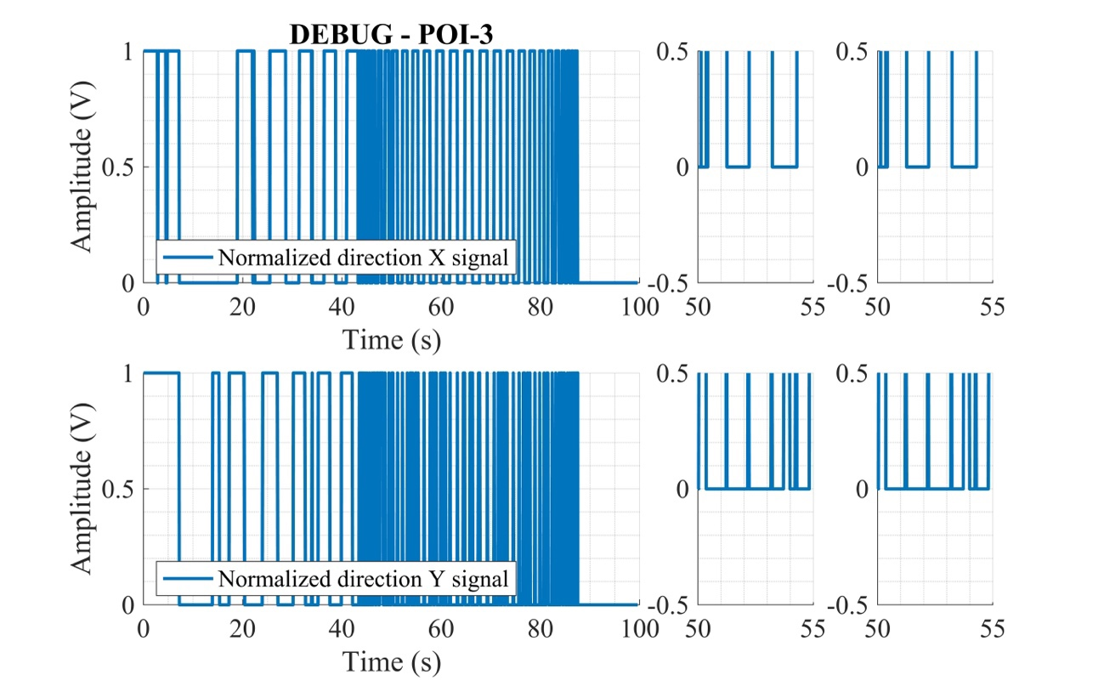

Figura – DEBUG POI-3 for Test1

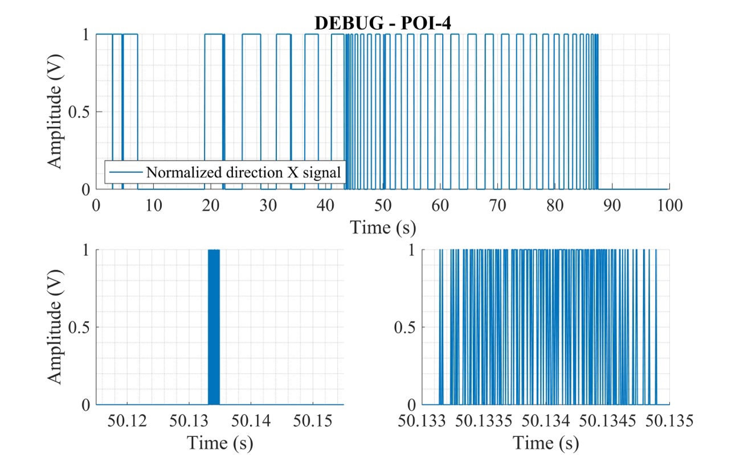

Figura – DEBUG POI-4 for Test1

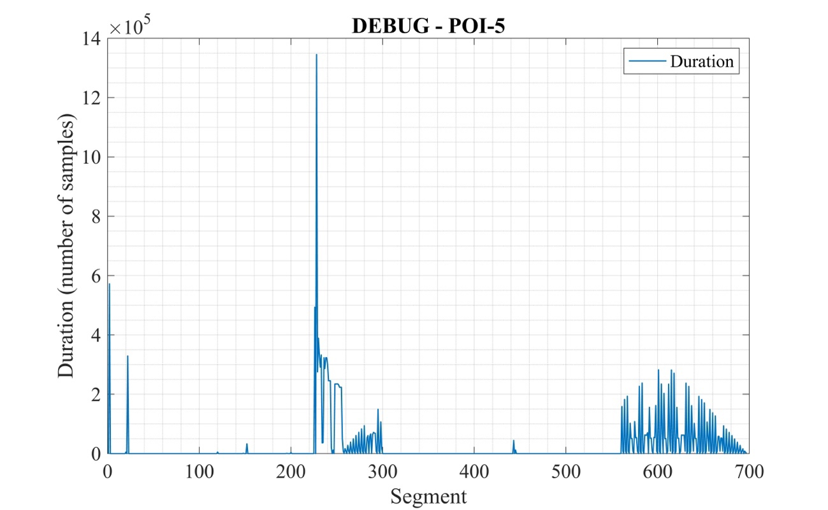

Figura – DEBUG POI-5 for Test1

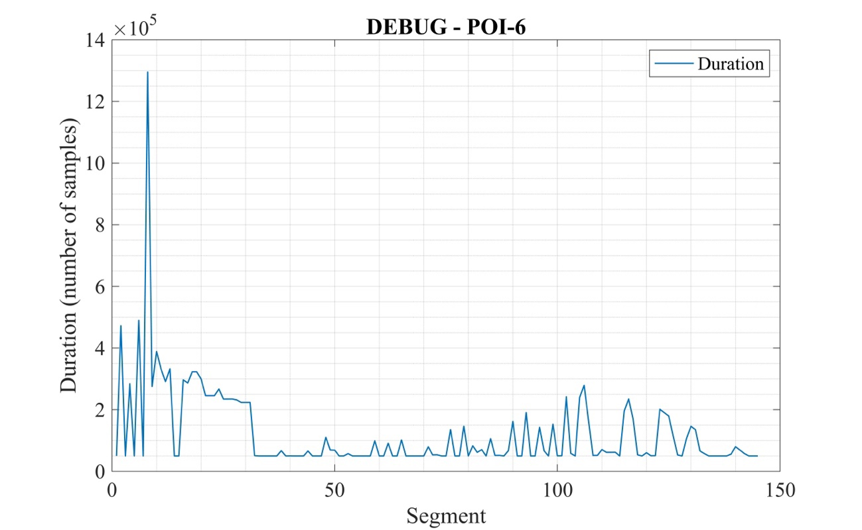

Figura – DEBUG POI-6 for Test1

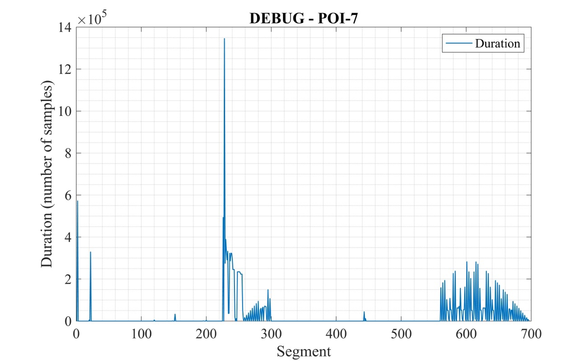

Figura – DEBUG POI-7 for Test1

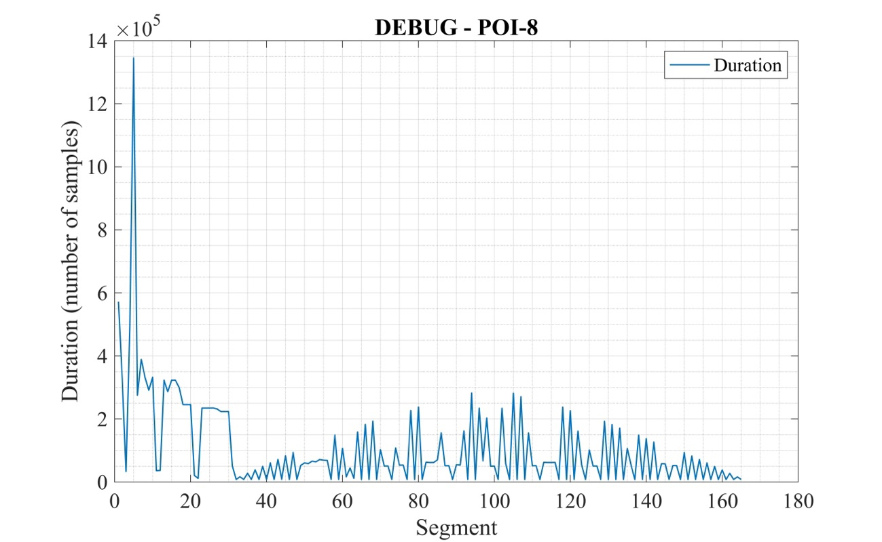

Figura – DEBUG POI-8 for Test1

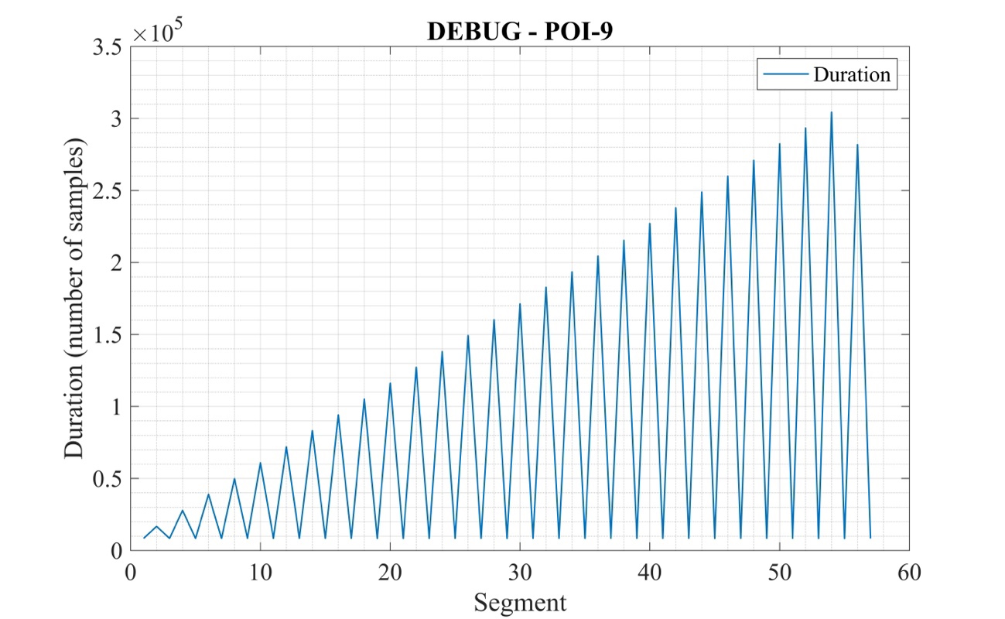

Figura – DEBUG POI-9 for Test1

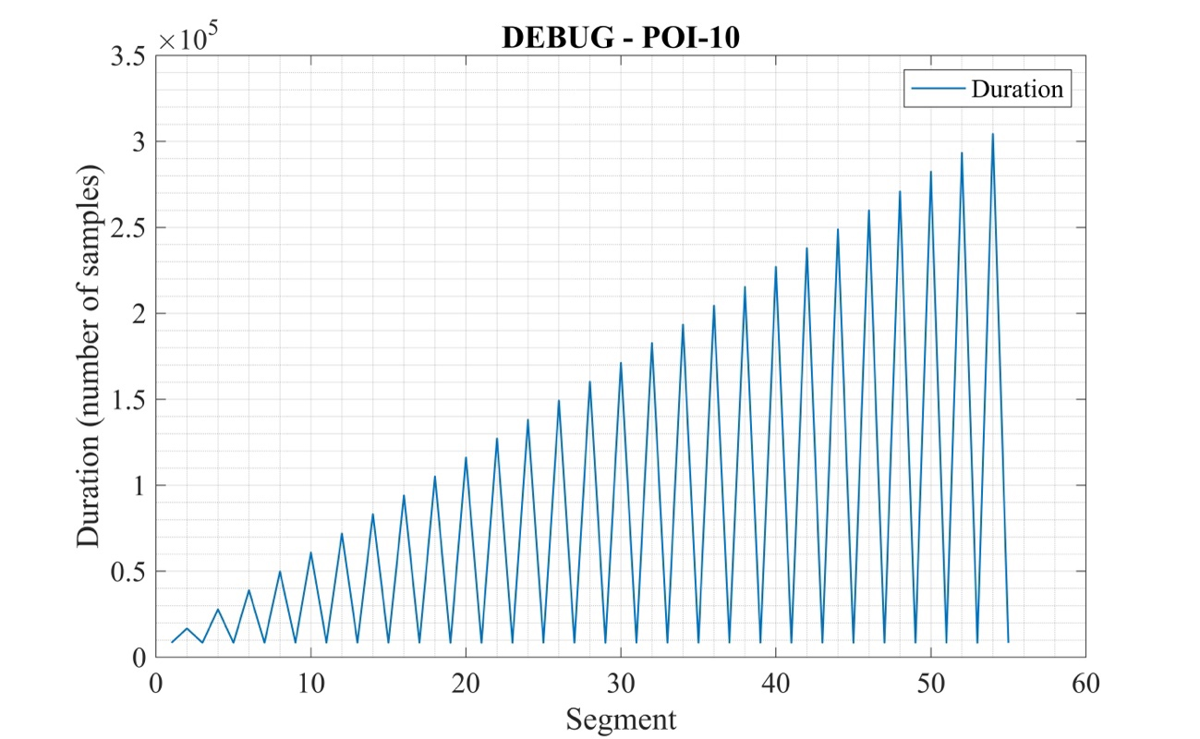

Figura – DEBUG POI-10 for Test1

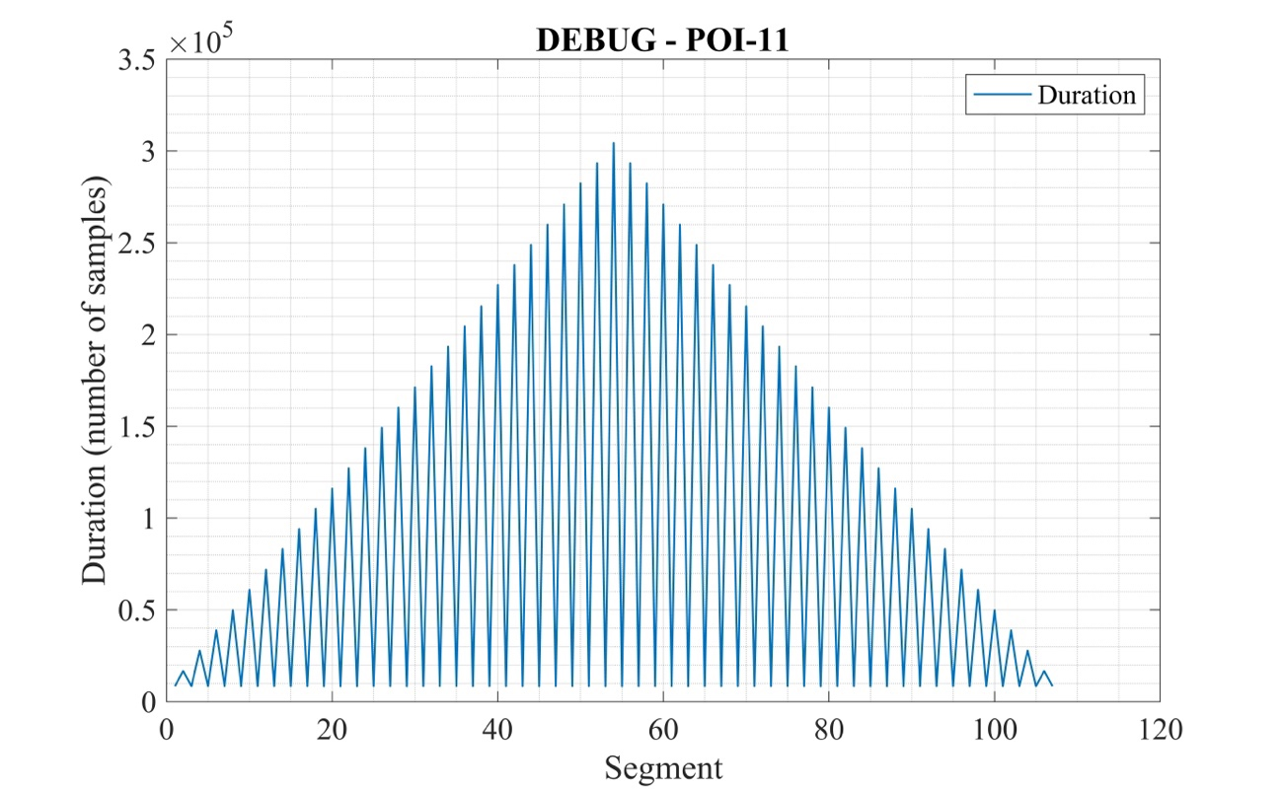

Figura – DEBUG POI-11 for Test1

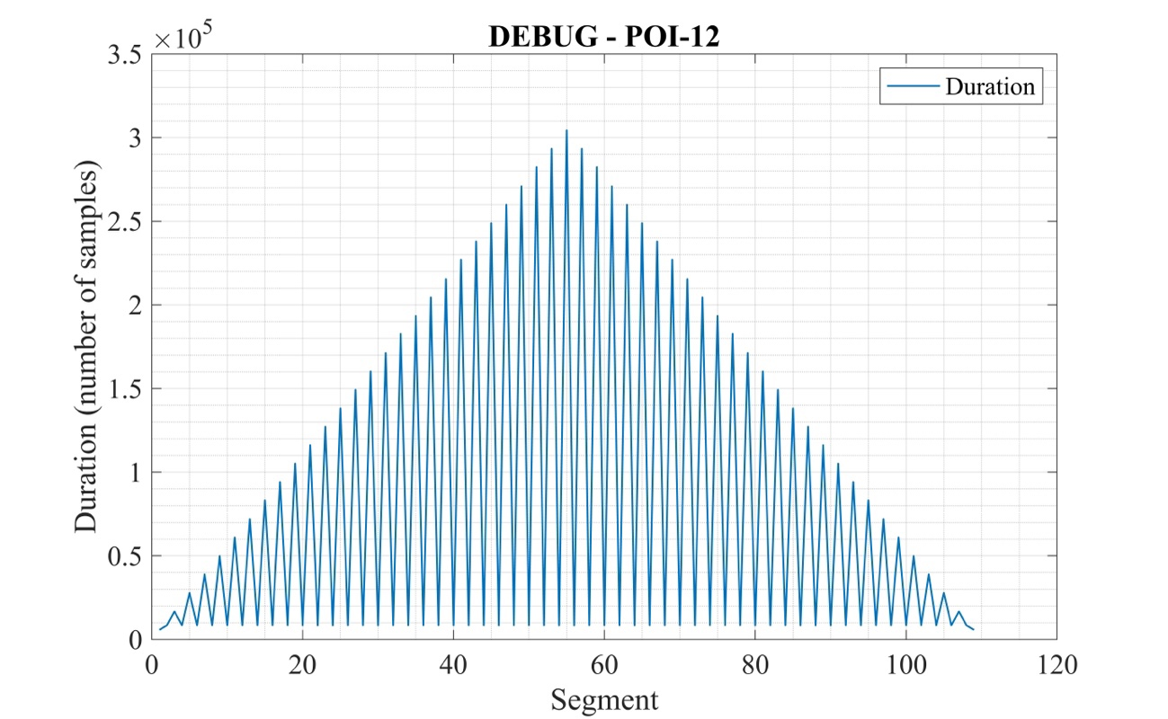

Figura 34 – DEBUG POI-12 for Test1

# **DEBUG – Test2 dataset**

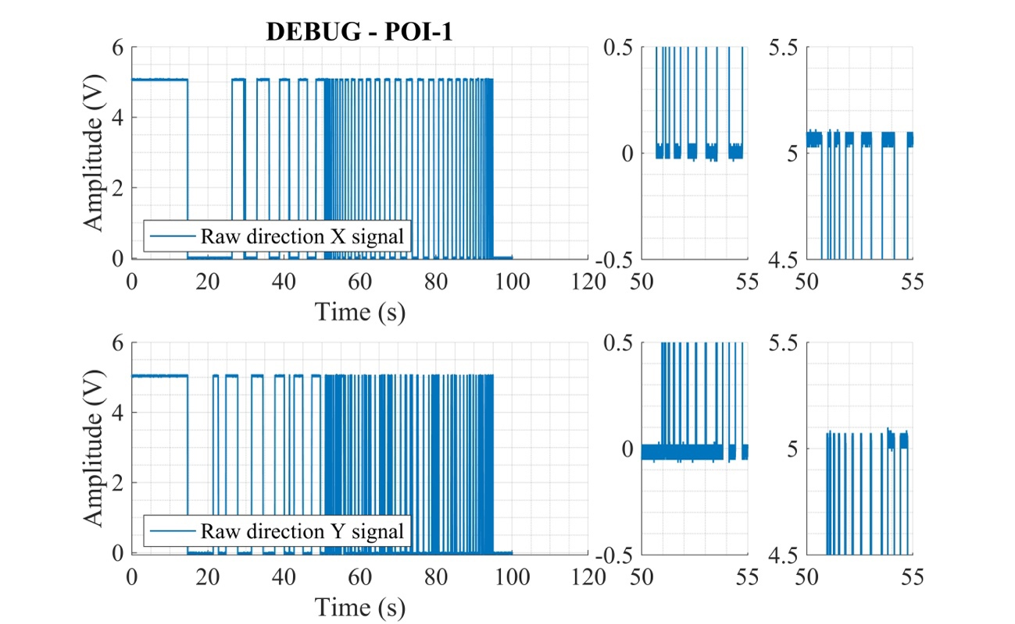

Figura 35 – DEBUG POI-1 for Test2

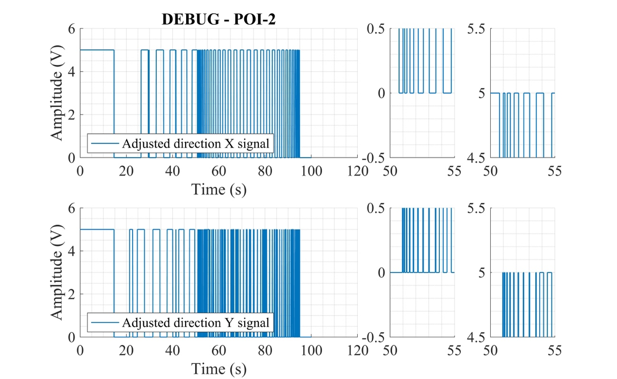

Figura 36 – DEBUG POI-2 for Test2

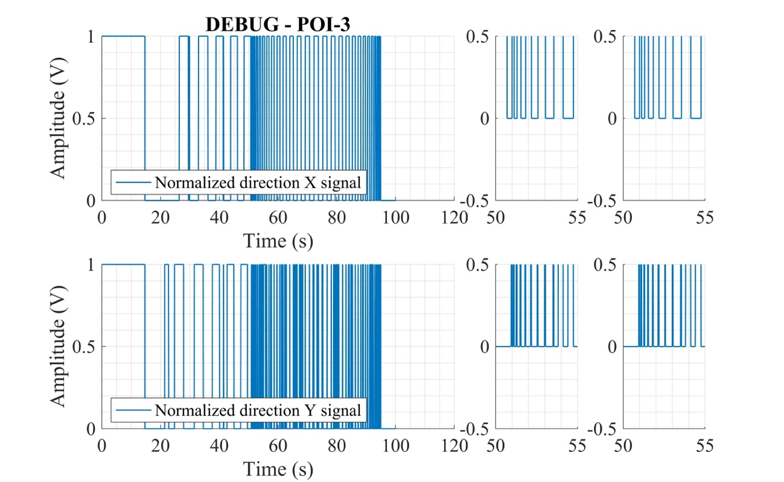

Figura 37 – DEBUG POI-3 for Test2

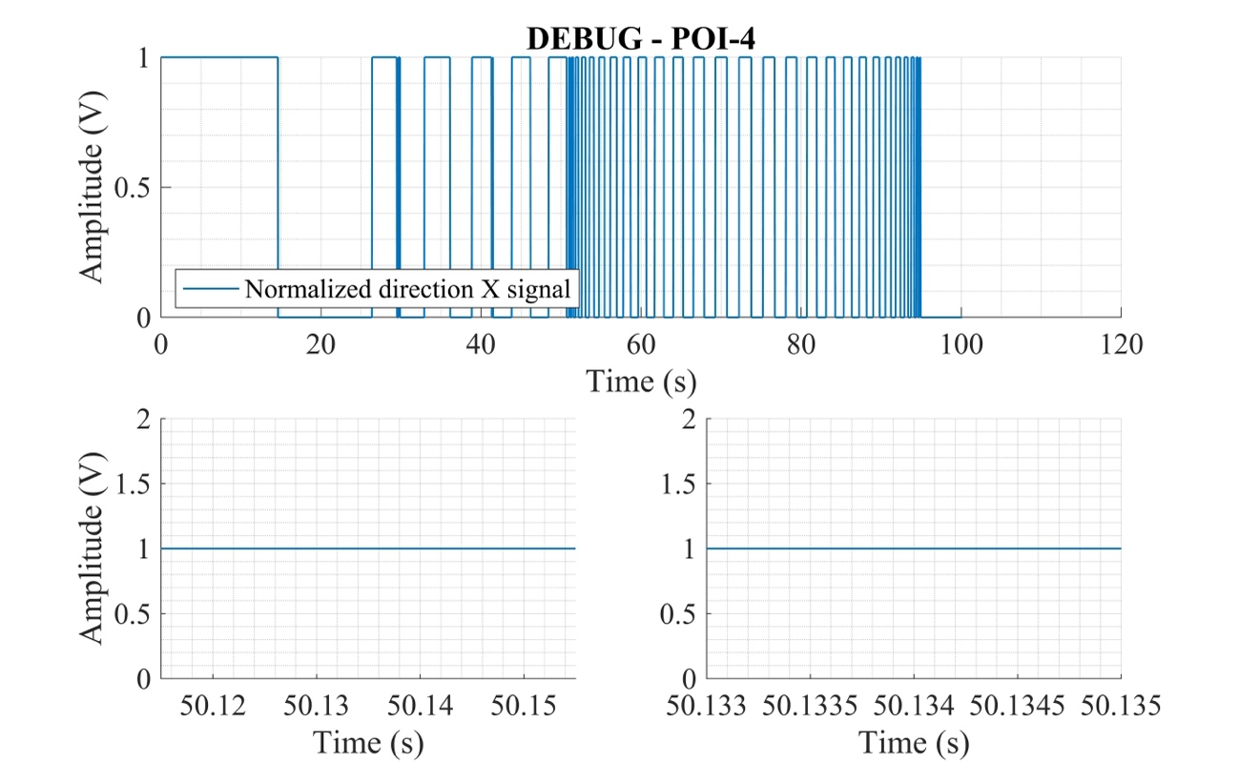

Figura 38 – DEBUG POI-4 for Test2

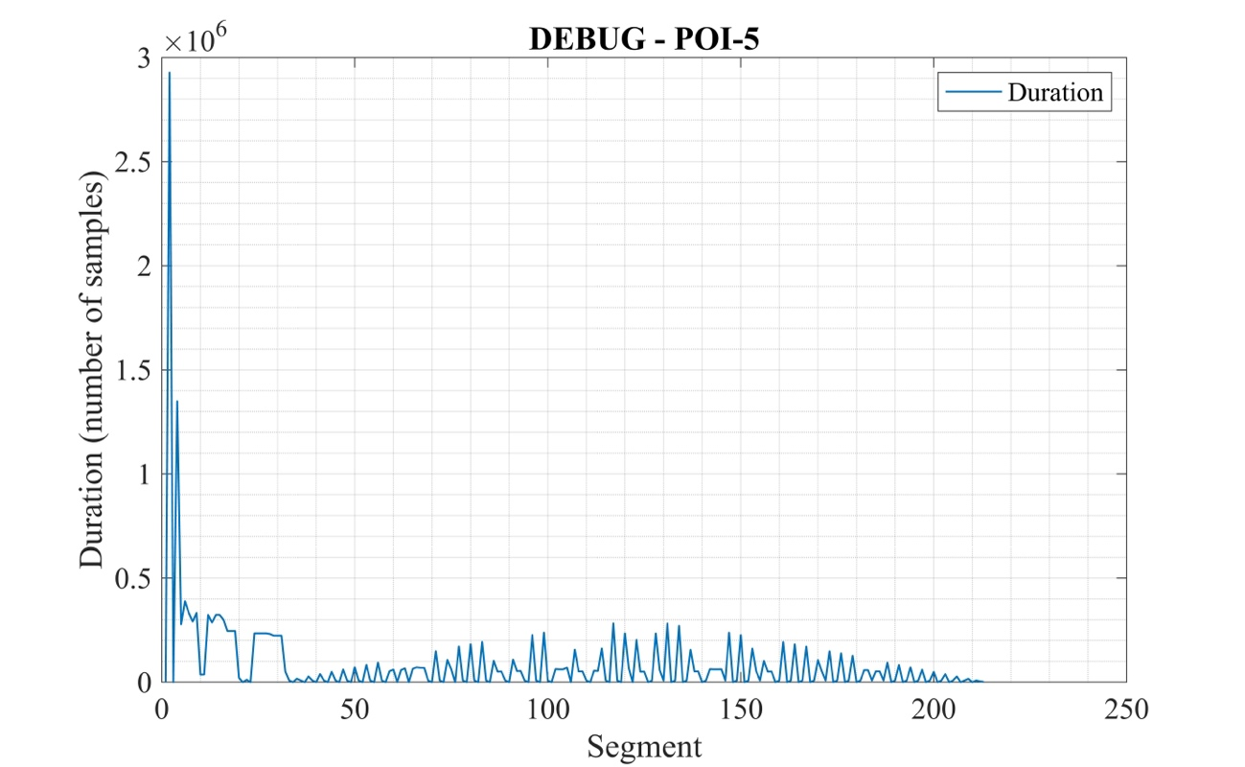

Figura 39 – DEBUG POI-5 for Test2

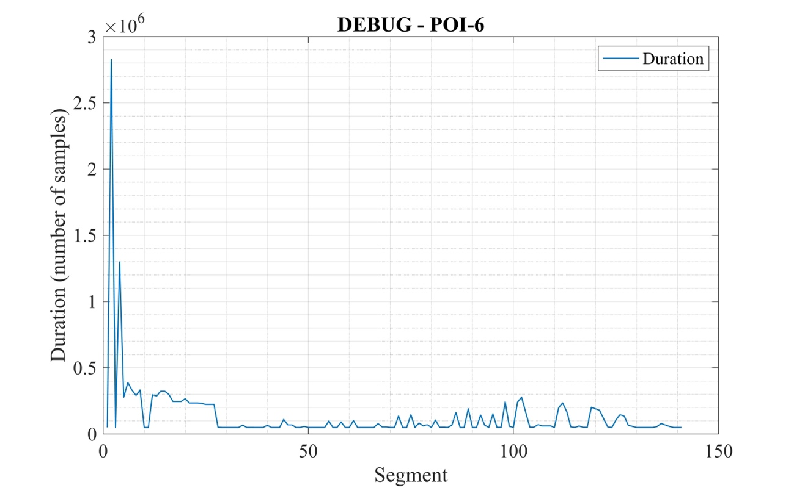

Figura 40 – DEBUG POI-6 for Test2

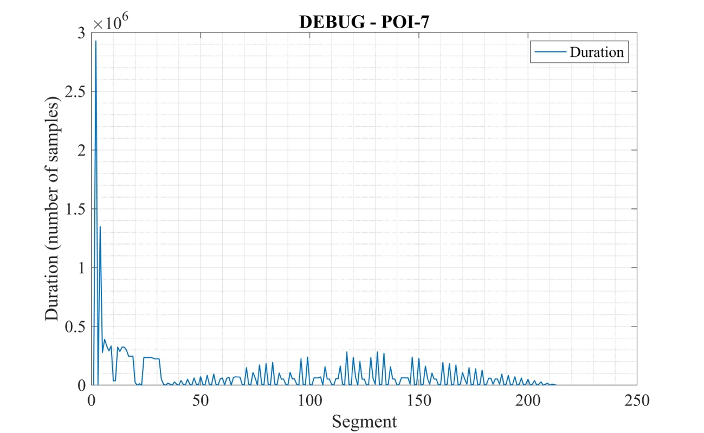

Figura 41 – DEBUG POI-7 for Test2

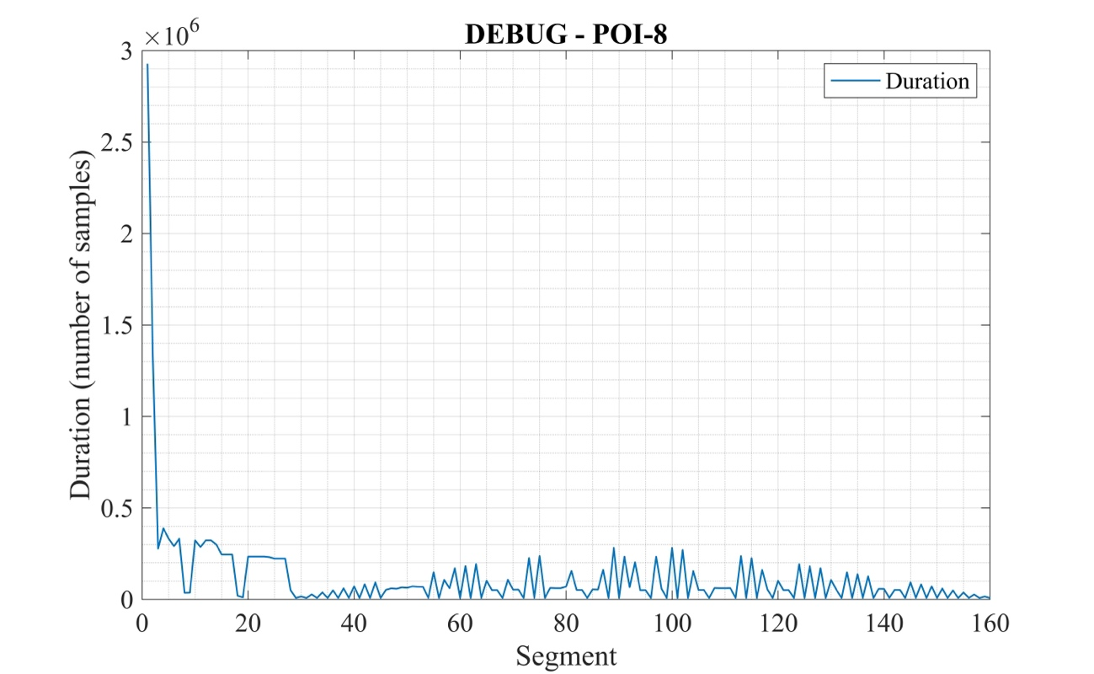

Figura 42 – DEBUG POI-8 for Test2

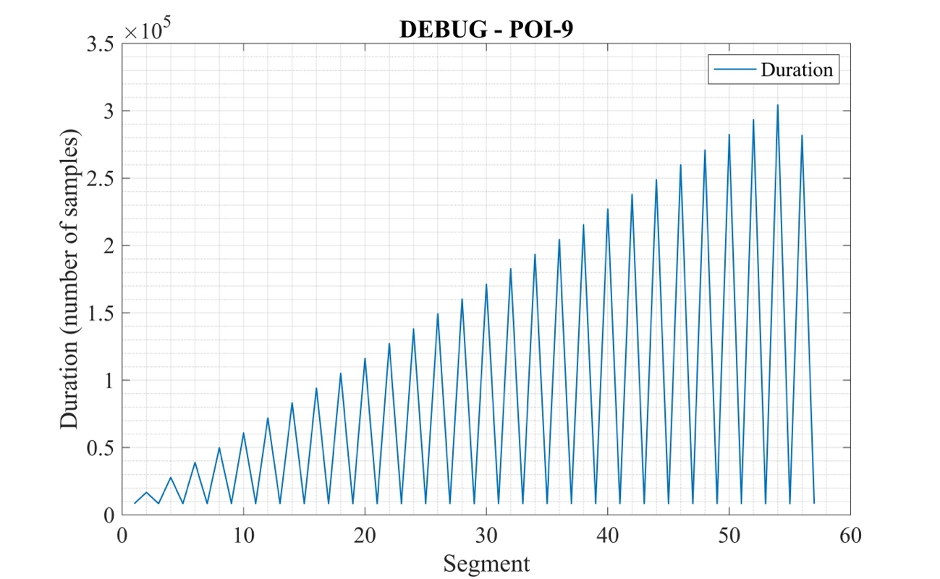

Figura 43 – DEBUG POI-9 for Test2

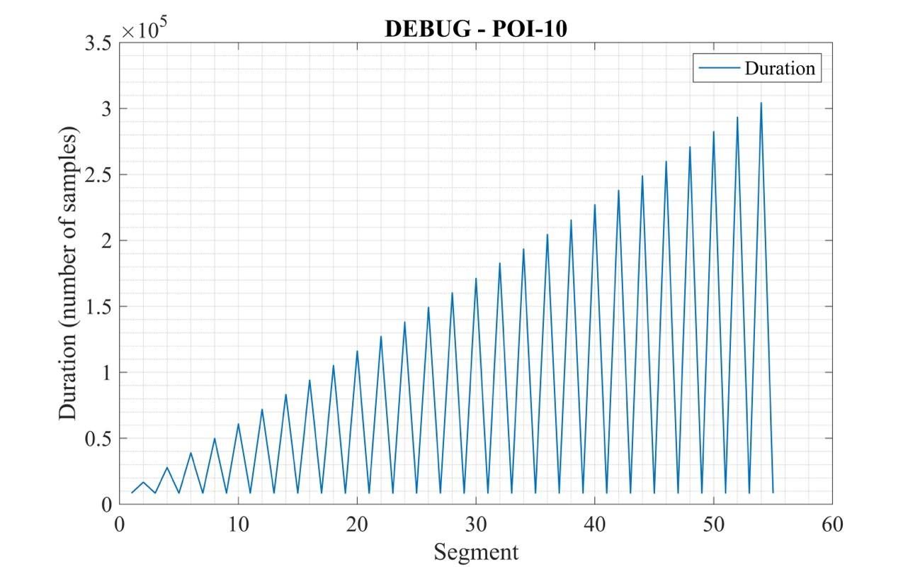

Figura 44 – DEBUG POI-10 for Test2

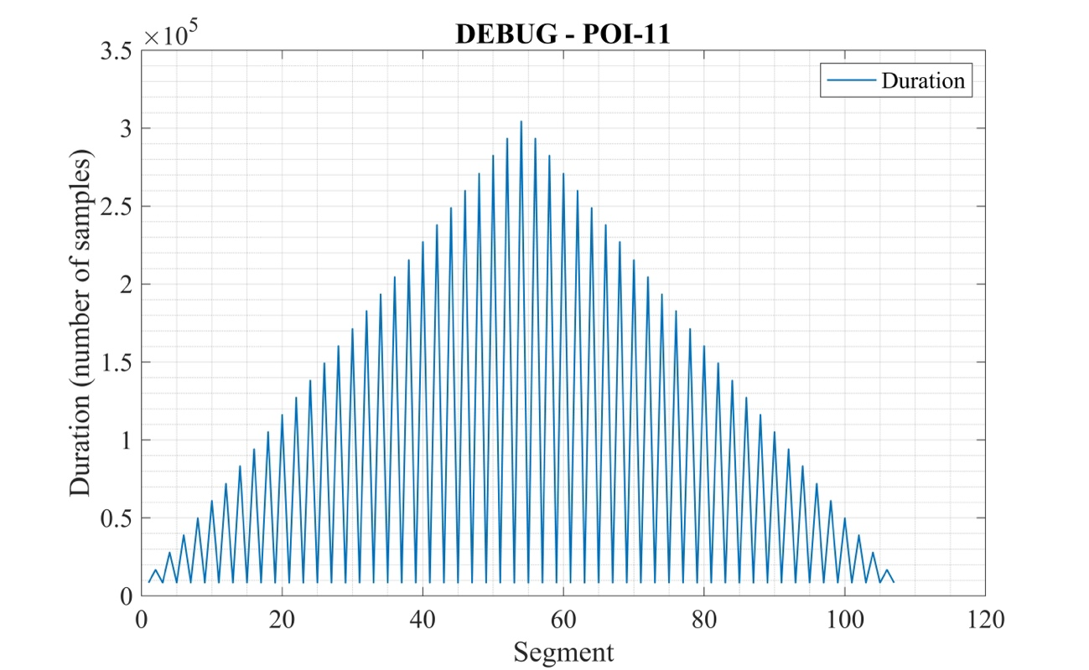

Figura 45 – DEBUG POI-11 for Test2

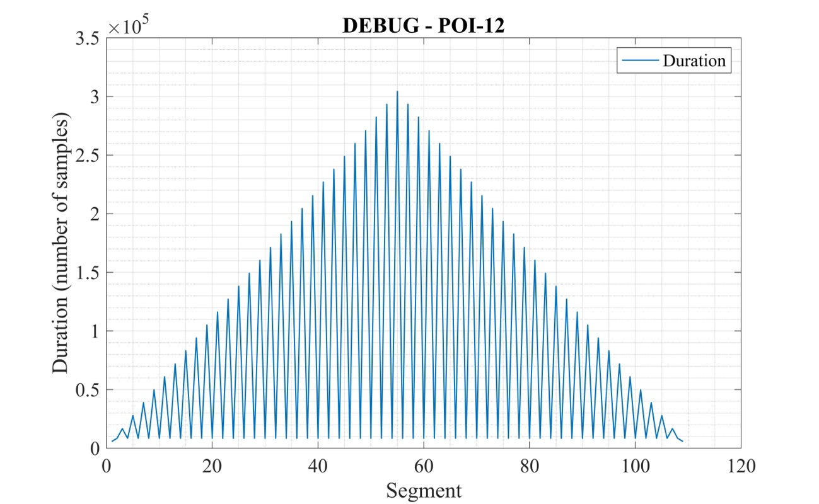

Figura 46 – DEBUG POI-12 for Test2

# **DEBUG – Test3 dataset**

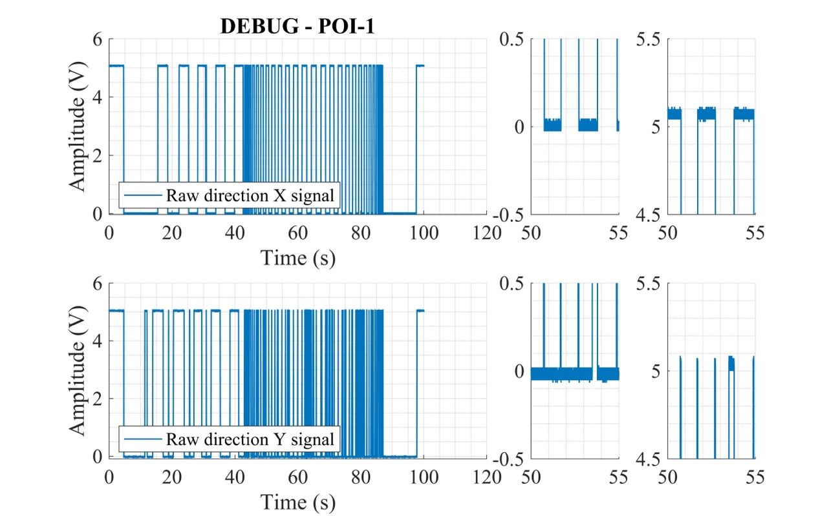

Figura 47 – DEBUG POI-1 for Test3

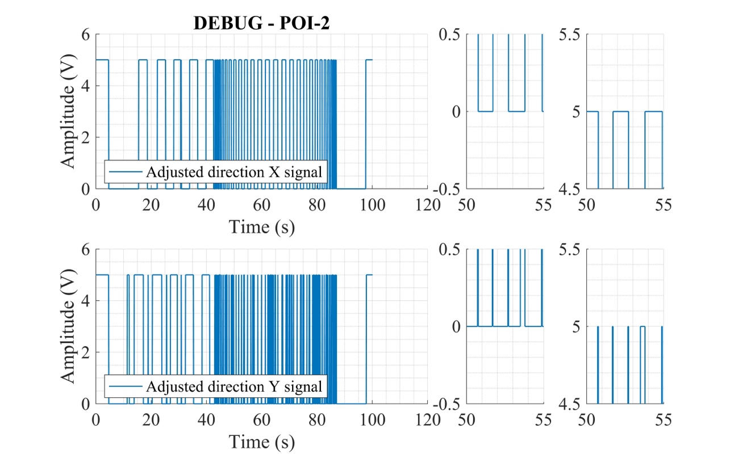

Figura 48 – DEBUG POI-2 for Test3

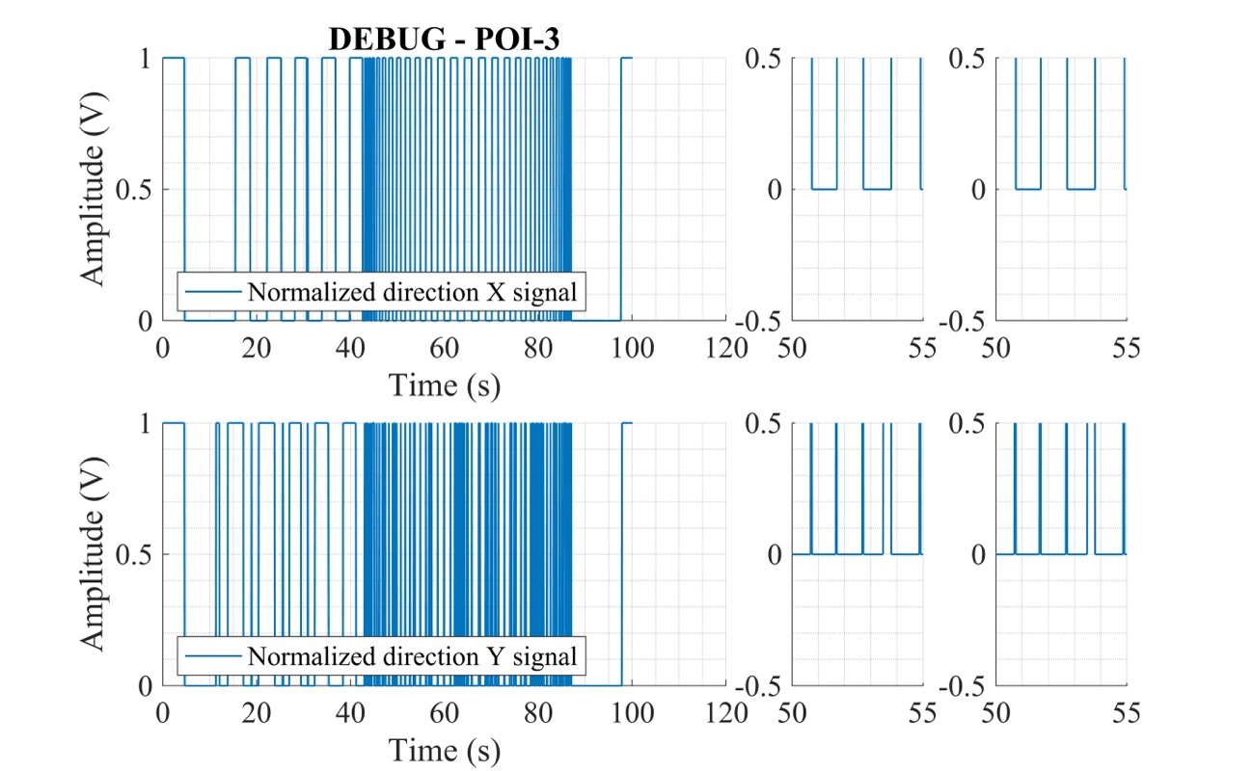

Figura 49 – DEBUG POI-3 for Test3

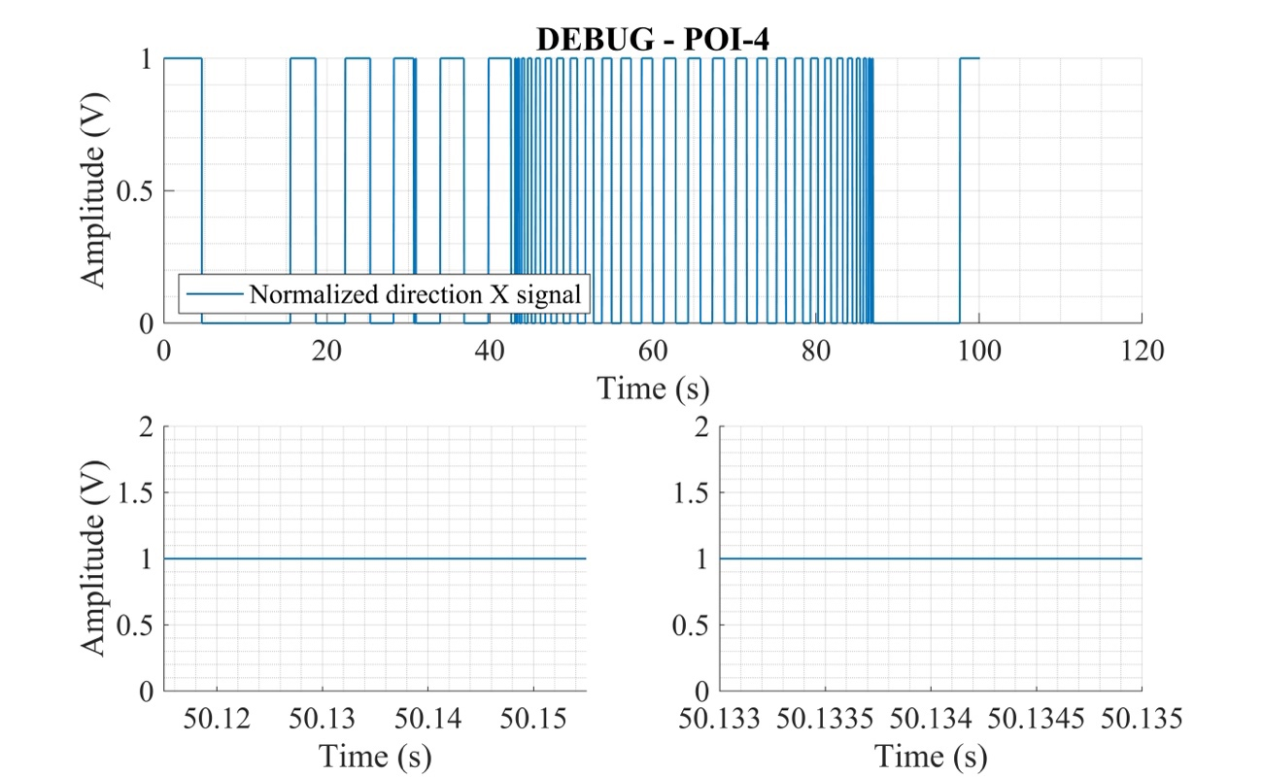

Figura 50 – DEBUG POI-4 for Test3

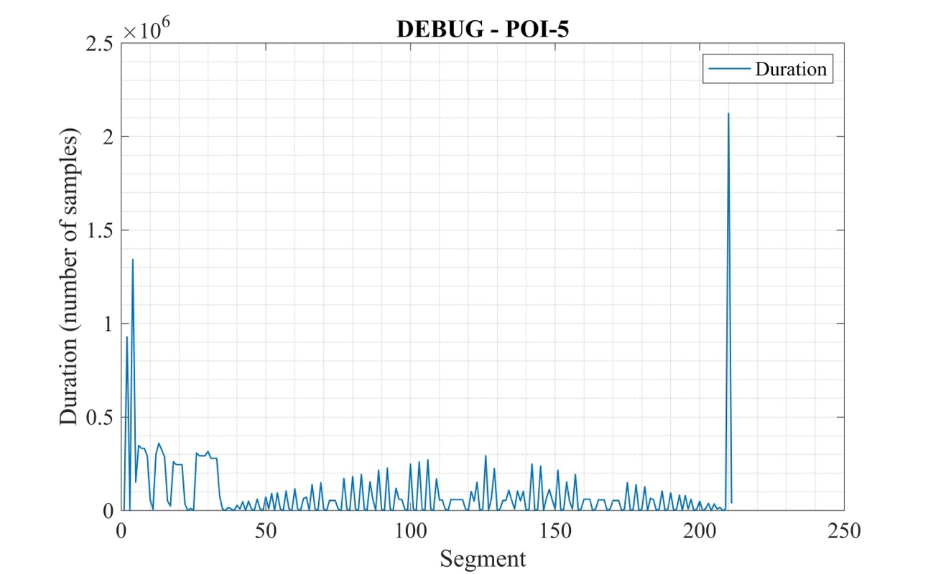

Figura 51 – DEBUG POI-5 for Test3

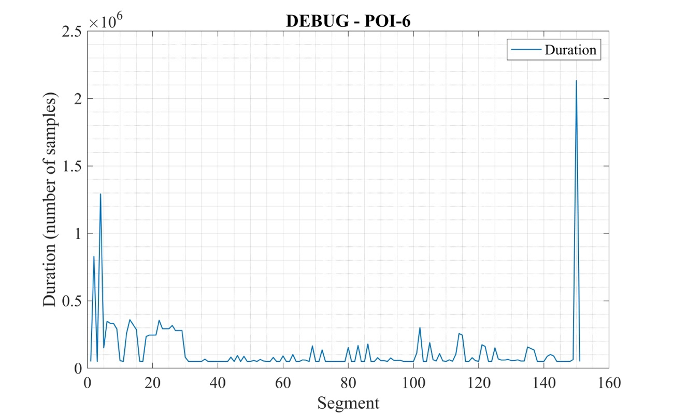

Figura 52 – DEBUG POI-6 for Test3

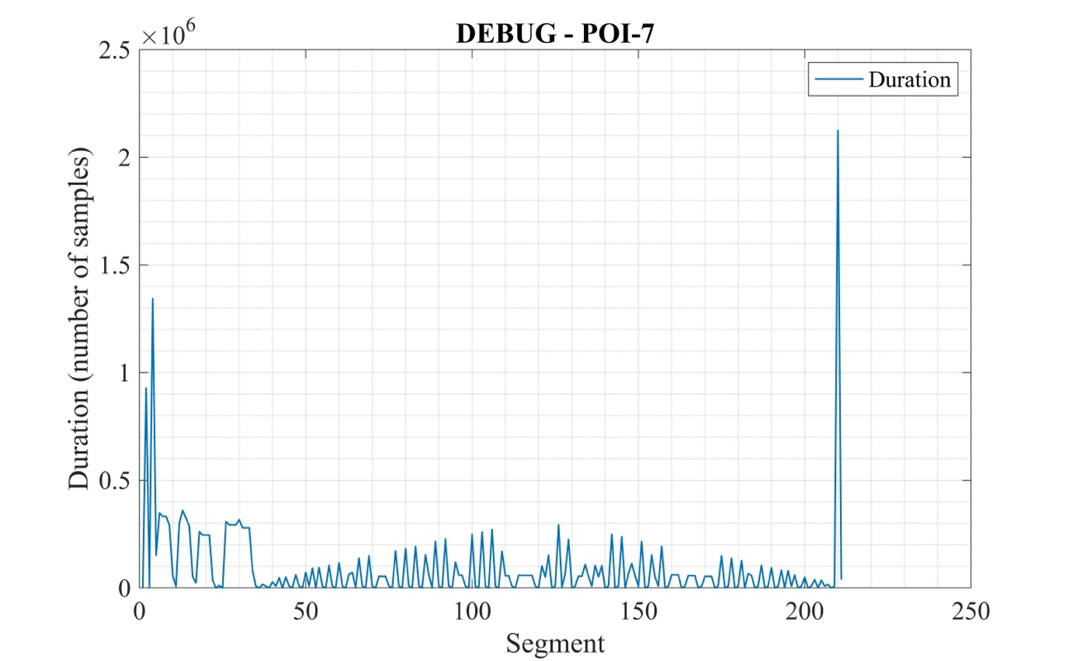

Figura 53 – DEBUG POI-7 for Test3

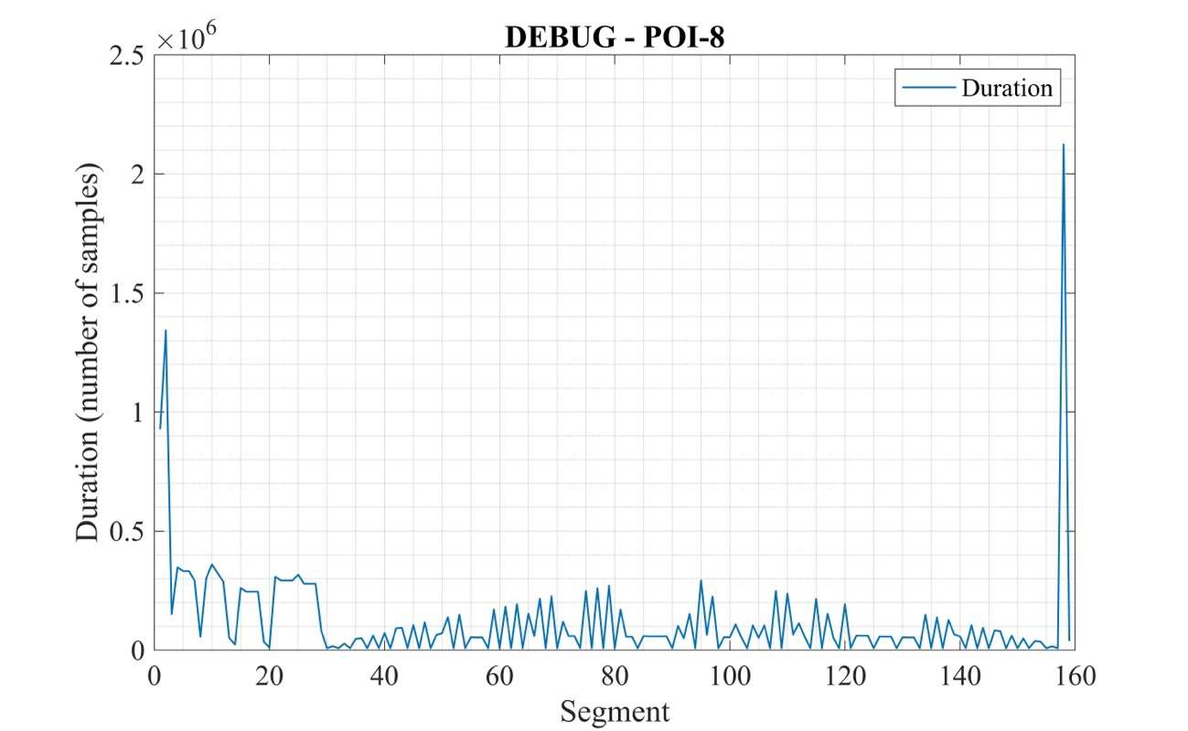

Figura 54 – DEBUG POI-8 for Test3

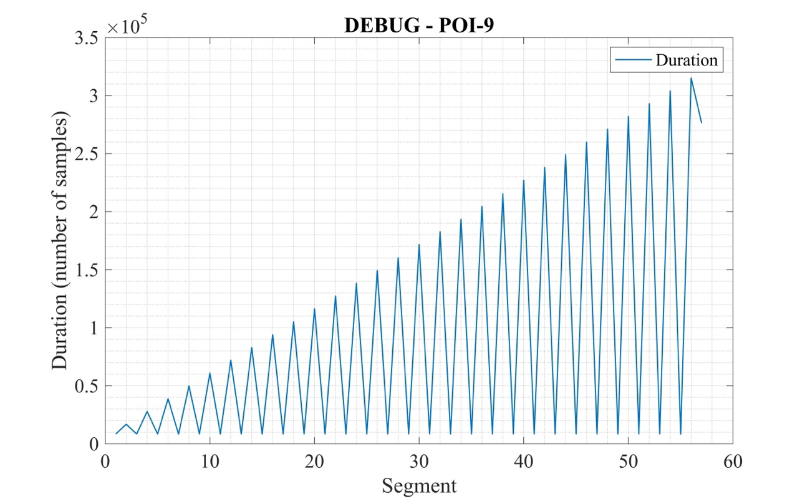

Figura 55 – DEBUG POI-9 for Test3

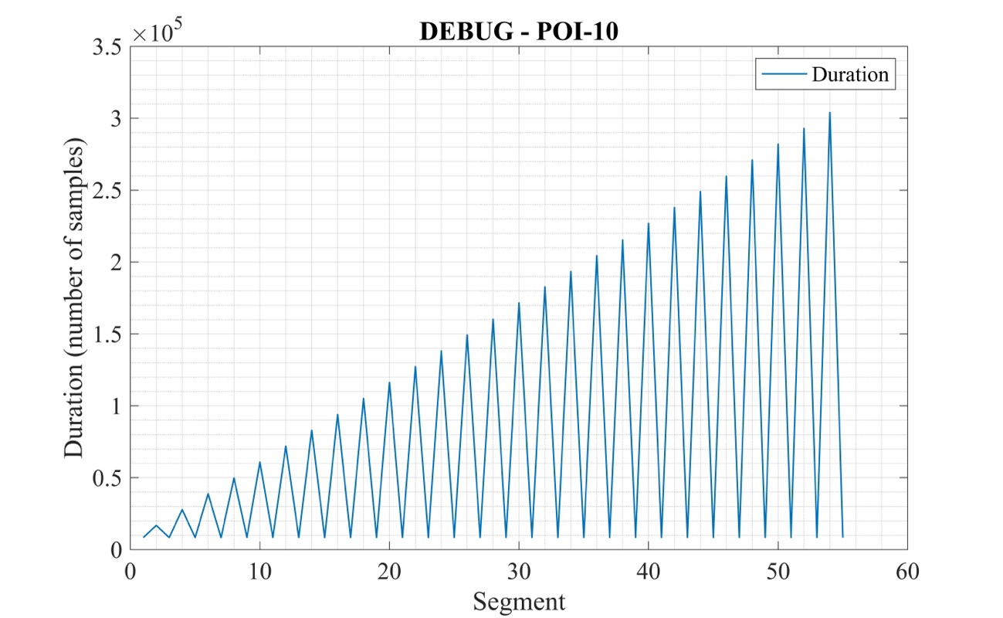

Figura 56 – DEBUG POI-10 for Test3

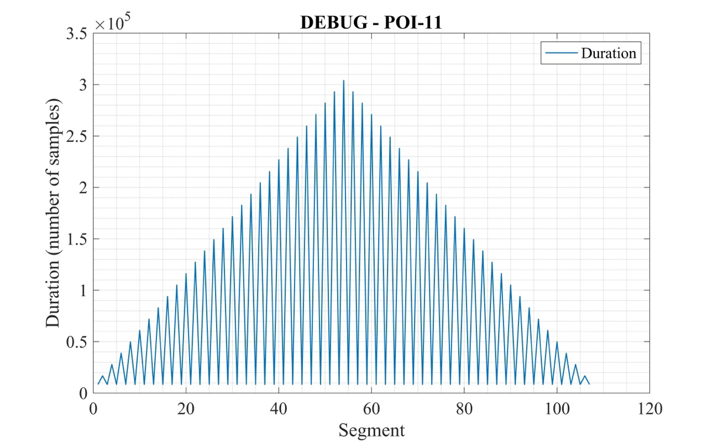

Figura 57 – DEBUG POI-11 for Test3

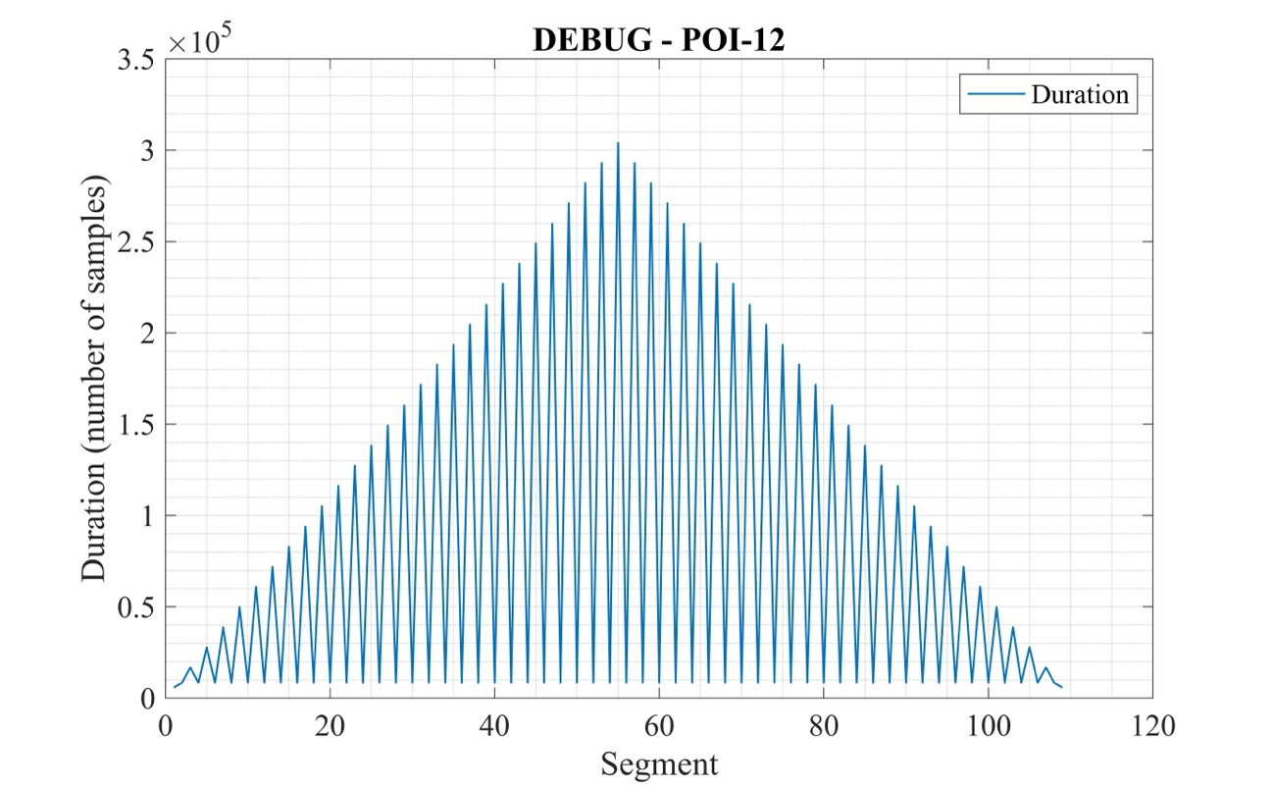

Figura 58 – DEBUG POI-12 for Test3